調查報告

調查緣起：本案係王委員幼玲、田委員秋堇及蔡委員崇義自動調查。

調查對象：行政院環境保護署、經濟部、臺南市政府及屏東縣政府。

案 由：據悉，臺南市郁仁實業有限公司承租廢棄廠房，以資源回收再利用的名義，對外大量收受不明土方和廢塑膠混合物，囤積在廠房內，但實際上卻沒有做再利用，堆積物高達5,000公噸。此外，多家廠商之事業廢棄物因非法堆置，亦遭查獲。對於事業廢棄物，行政院環境保護署是否有落實稽核管制機制？對於資源回收廠之再生產物，有何輔導措施？對於工廠所產生有毒廢棄物、一般廢棄物及可再利用廢棄物有否分類管制及稽核？凡此均有了解之必要案。

調查依據：本院107年7月24日院台調壹字第1070800302號函，並派調查官郭荔安、調查專員傅學斌協助調查。

調查重點：

相關權責機關管轄權限劃分情形。

本案相關廢棄物棄置點清除處理情形。

權責機關對以產品原料名義堆置之事業廢棄物相關規定及作為。

權責機關對再利用機構管理及稽查情形。

調查事實：
案經向臺南市政府環境保護局（下稱臺南市環保局）及行政院環境保護署（下稱環保署）調閱相關卷證，並於民國（下同）107年11月22日請環保署相關業管人員到院簡報，又於107年12月21、24日及108年3月19日分別赴新北市、臺南市及屏東縣廢棄物堆置點或再利用機構履勘，再於108年1月10日邀請學者專家到院諮詢，嗣後於同年4月9日約請環保署、經濟部、臺南市環保局及屏東縣政府等機關業管人員到院詢問，業調查竣事，茲將相關事實臚列如后：

郁仁實業有限公司（下稱郁仁公司）環保署查核及辦理情形：

案件緣由：環保署環境督察總隊106年6月21日執行「106應用遙測科技於廢棄物非法棄置場址研析計畫」，發現臺南市後壁區某工廠疑似非法堆置廢棄物，於同年6月26日通知該署南區環境督察大隊。

環保署督察過程：

該署南區環境督察大隊接獲此案後，即於106年6月30日派員督察郁仁公司（登記負責人邱○源），大門深鎖無人回應，周圍設有鐵蹄圍籬，以小型無人空拍機（UAV）空拍該公司廠區現況，發現廠區後方空地堆置數堆土石方，及1 堆疑似廢塑膠混合物並以黑網覆蓋，現場無相關作業人員、機械及運輸車輛進出，通知保七總隊第三大隊第三中隊，研商後續聯合督察規劃，期間同時勾稽彙整該公司相關資料，106年7月21日前往督察現場與前次督察時未有明顯變化，後由該中隊進行該場址監控，期間並無廢棄物載入；106年10月17日配合臺灣彰化地方檢察署（下稱彰化地檢署）偵辦台新環保科技股份有限公司（下稱台新公司）廢塑膠混合物流向案，會同該署、彰化縣環境保護局、臺南市環保局及保七總隊第三大隊第三中隊集合後，確認查核對象為郁仁公司，隨即入廠督察，並於廠區後方空地以黑網覆蓋之堆置物進行開挖，確認係未分類之廢塑膠混合物，現場負責人邱騰輝表示來源為台新環保科技股份有限公司，係由其調度信達企業有限公司（下稱信達公司）車輛至該址載運，另廠房內、廠區後方及側旁空地尚有堆置多種袋裝、散置疑似廢棄物物料，邱君稱除袋裝鋁灰為嘉頡金屬股份有限公司（下稱嘉頡公司）下營廠寄放外，其餘之袋裝或堆置之矽砂、玻纖粉、脫硫劑粒料、玻璃砂及再生料均購入作為水泥試驗品之摻配料使用，並提供部分合約書、發票等影本供查，當場認定邱君提供土地堆置廢棄物情事，涉及違反廢棄物清理法（下稱廢清法）第46條第3款刑責規定，現場由臺南市環保局現場採集鋁灰、矽砂共3組樣品送驗，後經檢驗結果重金屬未超過事業廢棄物毒性特性溶出程序之溶出標準；另法務部調查局嘉義調查站函請該署南區環境督察大隊於106年10月25日配合督察郁仁公司，現場要求邱君提供堆置物數量，其說明廢塑膠混合物約1,000公噸、玻璃砂及再生粒料約1,500立方公尺、脫硫劑粒料約2,500公噸及鋁灰約300袋，當日再採集4組樣品送驗分析，後經檢驗結果重金屬未超過事業廢棄物毒性特性溶出程序之溶出標準，郁仁公司事業廢棄物堆置情形如下圖所示。

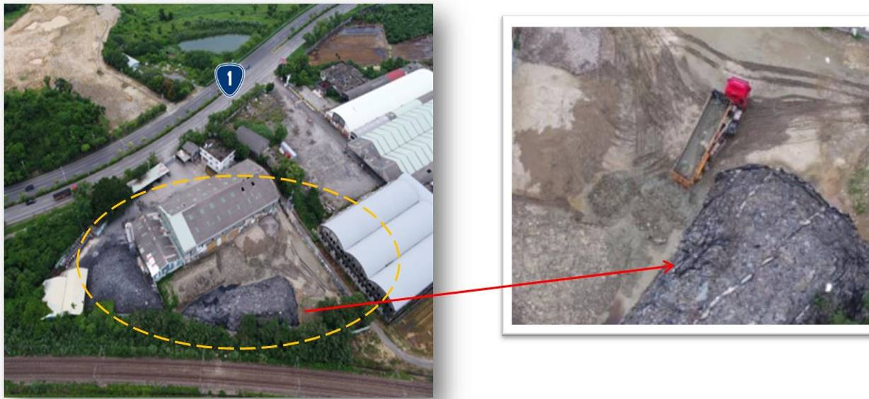
臺南市後壁區嘉田里上茄苳12之50號

環保署環境督察總隊106年6月21日執行「106應用遙測科技於廢棄物非法棄置場址研析計畫」發現臺南市後壁區某工廠疑似非法堆置廢棄物，於6月26日通知南區環境督察大隊。

持續追查廢棄物及堆置物來源及交易情形，尚有涉及跨區域部分移請該署北區、中區環境督察大隊協助辦理，查處情形說明如下：

廢塑膠混合物：該署南區環境督察大隊106年10月24日督察信達公司（乙級廢棄物清除機構，登記負責人邱○源），現場管理人邱○輝表示確實於105年11月至106年2月期間自台新公司清運廢棄物至郁仁公司堆置貯存，惟該公司之乙級廢棄物清除許可證並未登載貯存場或轉運站，明顯未依廢棄物清除許可證內容清除廢棄物，再查信達公司於事業廢棄物申報管理資訊系統申報未列管事業營運紀錄為0，申報人員邱○源涉申報不實，信達公司及其負責人、申報人員分別涉犯廢清法第46條第4款、第48條刑責規定；另保七總隊三大三中隊106年12月13日通知台新公司負責人黃○彬到案說明，黃君表示其出租廠房土地予郁仁公司，並委託邱○輝載運廢塑膠混合物於該址堆置，惟郁仁公司之廢棄物清理計畫書並未登載相關廢棄物貯存區，黃君明顯未經主管機關許可，提供土地堆置廢棄物，涉及違反廢清法第46條第3款刑責規定。

脫硫劑粒料：該署南區環境督察大隊106年11月1日督察嘉頡公司下營廠，廠長劉恩齊（原岡山廠廠長）表示嘉頡公司岡山廠搬遷至此，岡山廠已於106年7月6日歇業，其中脫硫劑粒料係岡山廠售予郁仁公司產品，並檢附資料供查。

矽砂：該署中區環境督察大隊106年11月1日督察來源廣聯應用材料科技有限公司雲科廠，矽砂為該公司精鍊程序剩餘產出物，105年11月及106年2月以單價新臺幣（下同）0.4761元/公斤販售71公噸矽砂予郁仁公司，並補貼清運費1元/公斤。

玻璃砂及再生粒料：該署中區環境督察大隊106年11月16日督察來源東元國際股份有限公司，發現該公司於106年2月至8月間以單價每公噸50元販售4,028.82公噸予郁仁公司，並補貼清運費每公噸約500至600元不等。

玻纖粉：該署北區、南區環境督察大隊分別於106年10月27日、107年1月31日督察來源程豐環境科技股份有限公司楊梅廠，發現公司於106年5月期間以每公噸50元售予郁仁公司(共計114.5公噸)，並補貼清運費每公噸800元。

環保署表示，本案郁仁公司堆置之事業廢棄物來源如下圖：

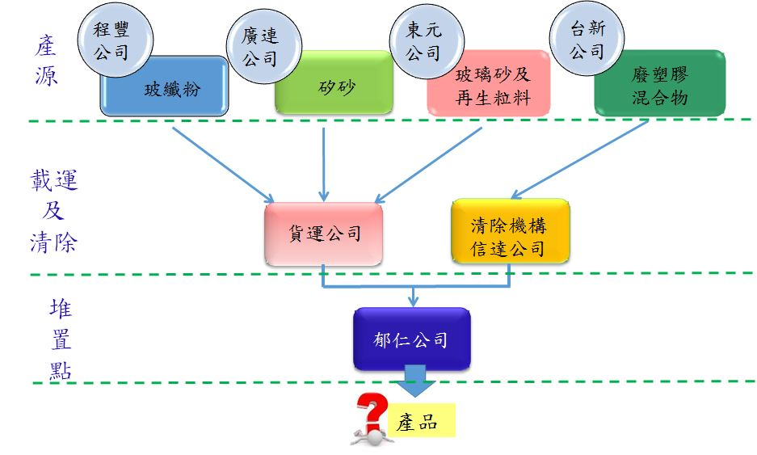

為釐清上述物料性質，該署南區環境督察大隊依查處事證分別於106年12月22日、107年2月6日簽會該署廢管處，其回覆內容如下：

郁仁公司收受之玻璃砂及再生粒料，基於個案之事實證據（運輸費遠高於銷售費、購買後長期違法貯存），依廢清法第2條第1項或第2條之1規定，認定為廢棄物，尚符規定。

郁仁公司收受之矽砂、玻璃（纖）粉、玻璃砂及再生粒料，依查得事實證據（產源運輸費遠高於銷售費，且該公司購買後將其長期堆置未使用，明顯有棄置之虞），而符合廢清法第2條之1第1款規定，認定該等堆置物品為廢棄物，該處無意見。後續如作成行政處分，應由相關義務人妥善清理該批廢棄物。

依產源督察結果及該署廢管處確認矽砂、玻璃砂及再生粒料及玻纖粉係屬廢棄物，該署南區環境督察大隊106年11月14日、107年3月7日再督察郁仁公司，確認該公司及其負責人未依規定清除處理矽砂、玻璃砂等廢棄物，違反廢清法第 41條及同法46條第4款刑責規定；另該公司未符合再利用機構相關資格，逕行從事玻纖粉再利用，違反廢清法第39條第1項規定。

本案查處結果郁仁公司、信達公司、邱○輝、邱○源及黃○彬等涉犯刑責部分由內政部警政署保安警察第七總隊第三大隊（下稱保七總隊第三大隊第三中隊）製作偵訊筆錄後於107年6月13日以保七三大三中刑偵字第1070001077號函移請臺南地方檢察署（下稱臺南地檢署）偵辦。

追查廢棄物及疑似之物料來源：

塑膠混合物－由台新公司黃君（該土地管理人）委託載運至該址堆置，惟黃君提供土地堆置廢棄物，涉及違反廢清法第46條第3款刑責規定。

另該公司疑似廢棄物之物料查處情形：
督察日期 | 項目 | 堆置地點 | 查處結果
106.10.27 | 玻纖粉 | 廠區右側鐵皮屋 | 程豐公司楊梅廠以每公噸50元售予郁仁公司(共計114.5公噸)，並補貼清運費每公噸800元。
106.11.01 | 矽砂 | 廠區空地 | 廣聯公司以單價0.4761元/公斤販售71公噸矽砂予郁仁公司，並補貼清運費1元/公斤。
106.11.16 | 玻璃砂及再生粒 料 | 廠房、廠區空地 | 東元公司以每公噸50元販售4,028.82公噸予郁仁公司，並補貼清運費每公噸約500至600元不等。

前述物料其運輸費遠高於銷售費，且購買後違法貯存或長期堆置未使用，且勾稽申報資料均為0、現場未發現實際產品或銷售紀錄，明顯有棄置之虞。

查證結果上述物料依廢清法第2條第1項或第2條之1規定經認定屬廢棄物

查處結果及最新辦理情形：

郁仁公司及其負責人邱君未依規定清除處理矽砂、玻璃砂及再生粒料等廢棄物，違反廢清法第41條及涉犯同法46條第4款刑責規定；另該公司未符合再利用機構相關資格，逕行從事玻纖粉再利用，違反廢清法第39條第1項規定。

郁仁公司、信達公司、邱君及相關人員涉犯刑責部分由七總隊第三大隊第三中隊製作偵訊後，於107年6月13日以保七三大三中刑偵字第1070001077號函移請臺南地檢署偵辦。

郁仁公司提送事業廢棄物處置計畫書至臺南市環保局，目前檢核文件尚有欠缺或不合規定，經該局函復並請其補正，該公司於107年10月3日檢送修訂版。

鍇霖企業有限公司（下稱鍇霖公司）屏東縣政府查核及辦理情形：

鍇霖公司產業類別為非金屬礦物製品製造業，主要產品為水泥及其製品、其他非金屬礦物製品。再利用登記基本資料表及再利用檢核歷程表。自97年4月23日第1次通過再利用登記檢核，再利用項目為煤灰、廢鑄砂、電弧爐揀鋼爐硬（石）、感應電爐爐碴（石）、化鐵爐爐碴及旋轉窯爐碴等6項起，迄至106年12月5日申請通過再利用登記檢核廢玻璃、廢磚等15項止，總共申請10次（展延及變更）。

鍇霖公司稽查處分紀錄，自106年5月3日起迄108年2月27日止總共依違反廢清法、空氣污染防制法及水污染防治法等規定裁處8次、罰鍰26萬7,000元整，裁罰內容如下表所示：
次數 | 處分日期 | 裁處違反法令 | 裁處金額  （元）
1 | 106.05.03 | 廢清法第36條第1項 | 6,000
2 | 106.12.13 | 廢清法第39條 | 6,000
3 | 107.02.26 | 空氣污染防制法第33條第1項 | 100,000
4 | 107.06.28 | 廢清法第36條第1項、廢清法第39條第1項 | 24,000
5 | 107.08.30 | 廢清法第31條第1項第1款、廢清法第39條第1項 | 12,000
6 | 107.09.06 | 水污染防治法第14條第1項、水污染防治法第18條 | 77,000
7 | 107.09.17 | 廢清法第31條第1項第2款、廢清法第39條第1項 | 12,000
8 | 108.02.27 | 廢清法第31條第1項第2款、廢清法第36條第1項、廢清法第39條第1項 | 30,000

有關鍇霖公司另於枋寮鄉建興段678地號回填魚塭一節，屏東縣政府稽查情形如下表：
日期 | 內容 | 備註 | 相關作為
107.03.13  107.03.22 | 該局現場稽查發現回填不明土方並散發異味，經檢測結果尚未超出有害廢棄物溶出標準。 | 檢出結果未超標。 | 回報環保署南區督察大隊。
107.03.26 | 會同環保署南區督察大隊、保七總隊三大隊三中隊現場稽查，初步判定回填物質係屬污泥，請土地所有權人釐清案情。
107.05.02 | 會同環保署南區督察大隊、保七總隊三大隊三中隊及土地所有權人現場會勘，業者表明回填物質係屬產品，惟經現勘單位認定為廢棄物。將公司負責人郭○添及實際運作人劉○松移送偵辦。 |  | 移送保七總隊三大隊三中隊後續偵辦。
107.05.18 | 屏東縣政府現場稽查，現場持續整地中。 |  | 將現場狀況回報環保署南區督察大隊。
107.05.22 | 屏東縣政府函臺灣屏東地方檢察署（下稱屏東地檢署）指導後續查緝作業。
107.05.23 | 該府於場址周界採樣檢測土壤及地下水
107.06.20 | 屏東地檢署主任檢察官會同各單位赴現場採樣。
107.07.11 | 檢送該府107.06.20採樣6組廢棄物樣本及2組地下水樣樣本。 | 廢棄物樣本未超標，非屬有害事業廢棄物。地下水檢測結果，含有微量重金屬元素，惟尚未逾放流水標準。

查據鍇霖公司表示，放置在場區後面的破碎機、網篩機及輸送帶等大型機械設備係原先作預拌混凝土工廠時留下使用，但老舊損壞後，改以一小型兼具破碎、篩選、連結輸送帶之機械設施取代處理塊渣狀廢棄物，但大部分都是泥灰粉狀廢棄物，則直接以挖土機作業挖掘混拌，尚非所有廢棄物長期堆置未運作。

案依經濟部事業廢棄物再利用管理辦法公告之事業廢棄物運作管理方式內容大都針對廢棄物來源、資格、貯存、產品用途作規範，僅少數規定再利用用途的製程需具有特定設備，倘再利用機構未將廢棄物再利用作該用途，則即未使用該設備，雖此、環保局於執行稽查時發現該鍇霖公司有未依規定申報廢棄物量差異及貯存未符合公告之再利用管理方式之違規情形，已違反廢清法第31條、第39條規定或違反空氣污染防制法或違反水污染防治法規定施以裁罰並限期改善，是地方環保局與中央環保署執行不定期派員稽查違規情形之認知與判定處置方式是一致雷同的。

最近5年國內事業廢棄物年平均產生量、種類、實際處置情形及回收再利用成效：

依廢清法第31條第1項第1款及第2款規定，屬該署指定公告應檢具事業廢棄物清理計畫書之事業，應檢具事業廢棄物清理計畫書，將所產生之廢棄物種類、數量及清理方式等資料填報於其中，送所在地主管機關審查核准後，始得營運；另屬該署指定公告「應以網路傳輸方式申報廢棄物之產出、貯存、清除、處理、再利用、輸出及輸入情形之事業」，應依該署公告「以網路傳輸方式申報廢棄物之產出、貯存、清除、處理、再利用、輸出及輸入情形之申報格式、項目、內容及頻率」規定，及依事業廢棄物清理計畫書核准內容，至該署事業廢棄物申報及管理資訊系統（IWR&MS），向直轄市、縣（市）主管機關申報其廢棄物之產出、貯存、清除、處理、再利用、輸出、輸入、過境或轉口情形。

事業產出廢棄物之處理方式，依廢清法第28條、第38條及第39條規定，包括：事業以自有設施自行處理產出的廢棄物、多家事業共同成立處理機構或委託合法處理機構處理產出之廢棄物、委託再利用機構進行再利用、將廢棄物輸出至國外處理機構處理。近5年（102至106年)事業廢棄物申報流向及貯存、產出數量，年平均申報廢棄物產生量為1,900萬2,923公噸，事業廢棄物申報流向以再利用方式占80%以上。

該署亦分別以縣市別、公告事業別、重點廢棄物清理方式等面向進行申報量統計，並公開於該署事業廢棄物申報及管理資訊系統（IWR&MS）之統計資料專區，供各界參考使用。

102至106年事業廢棄物申報流向、貯存及產生量
年度 | 申報流向 |  |  |  |  | 申報  貯存量 | 申報貯存異動量 | 申報廢棄物產生量
年度 | 再利用 | 自行處理 | 委託或共同處理 | 境外處理 | 合計 | 申報  貯存量 | 申報貯存異動量 | 申報廢棄物產生量
102 | 14,912,871 | 812,418 | 2,782,586 | 50,772 | 18,558,647 | 2,603,484 | 115,545 | 18,674,192
103 | 15,208,068 | 865,827 | 2,752,638 | 49,501 | 18,876,034 | 2,567,017 | -36,467 | 18,839,568
104 | 15,810,837 | 609,852 | 2,662,871 | 46,647 | 19,130,207 | 2,597,502 | 30,485 | 19,160,692
105 | 14,687,364 | 635,845 | 2,587,214 | 15,823 | 17,926,246 | 3,644,293 | 1,046,791 | 18,973,038
106 | 15,638,092 | 654,733 | 2,634,469 | 15,444 | 18,942,737 | 4,068,683 | 424,390 | 19,367,127
平均 | 15,251,446 | 715,735 | 2,683,956 | 35,637 | 18,686,774 | 3,096,196 | - | 19,002,923

單位：公噸

為節約自然資源使用、落實資源循環零廢棄，達成廢棄物產生量最小化與資源回收再利用量最大化，促進物質回收再利用與資源循環再生利用，以減輕環境負荷，建立資源永續利用之社會，該署設置由相關政府機關、學者專家及環境保護團體代表組成之「再生資源回收再利用促進委員會」，以負責審議主管機關及目的事業主管機關所研擬有關再生資源回收再利用重大政策，並由各部會共同組成「再生資源回收再利用工作小組」，以辦理委員會相關幕僚作業，做為推動資源回收再利用相關工作之核心單位。

該署目前每年召開會議邀集內政部、國防部、財政部、教育部、經濟部、交通部、衛生福利部、科技部及行政院農業委員會等機關，共同研議及推動事業廢棄物再利用工作，以減少廢棄物產生量。並自93年起開始編撰年度資源回收再利用年報，該年報彙整我國每年度各部會推動與落實資源回收再利用的相關成果（105年度資源回收再利用年報）。另由跨部會工作小組協力研擬「資源回收再利用推動計畫」經委員會審議通過而實施推動，以整合各部會資源及力量分頭推動。

推動計畫含括九大策略（計畫期程自93年至109年），以「源頭減量」及「物質循環再利用」的觀念與方式來減少廢棄物的產生，同時亦考量能源及資源之節約性，因此在面臨事業廢棄物處理之問題及研商減量、資源回收、再使用及再循環等作法下，各相關權責部會署依據推動計畫之九大策略，每兩年配合時事發展導入適當政策措施並依實際推動情形滾動檢討修訂，以落實「事業廢棄物產生量最小化與資源回收再利用最大化」之目的，相關成果皆於該署「資源回收再利用宣導網」供查閱。

環保署事業廢棄物管制中心成立迄今實際運作情形及成效：

事業廢棄物管制中心運作情形：為強化事業廢棄物管制工作，該署於89年10月21日成立「事業廢棄物管制中心」，期解決龐大且複雜的廢棄物產出與流向追蹤不易的問題，並藉助現代化資訊管理系統，針對事業機構、清除、處理事業廢棄物機構所申報的資料予以勾稽比對出違規業者，另配合各地方環保局之勾稽稽查、告發取締，促使事業機構可妥善處置其廢棄物。事業廢棄物管制中心成立迄今，經多年人員異動及業務調整，目前為5位專職人員。而目前事業廢棄物管制中心劃分為勾稽組及資訊組，業務工作如下說明：

事業廢棄物管制中心勾稽組

增修訂事業廢棄物清理計畫書相關法令及規範：

應檢具事業廢棄物清理計畫書之事業。

事業廢棄物清理計畫書審查管理辦法。

事業廢棄物清理計畫書審查費收費標準。

事業廢棄物清理計畫書審查作業參考指引。

事業廢棄物申報流向勾稽管制工作：

研訂年度「事業廢棄物清理查核及勾稽稽查計畫」，規劃地方環保機關辦理事業廢棄物稽查工作計畫，推動相關稽查工作。

事業廢棄物申報資料勾稽、比對，篩選異常資料 名單，排定稽查優先順序，移請地方環保機關查察。

追蹤督導地方環保局勾稽、稽查成果，並進行管制考核。

廢棄物非法棄置案件法令釋疑：

廢清法第71條相關法令解釋。

檢討修訂國（公）有土地及私有土地遭棄置廢棄物之清理作業程序。

事業廢棄物管制中心資訊組：

維運事業廢棄物申報及管理資訊系統（IWR&MS）：

資訊系統網站之規劃及設計。

網站安全防護管理。

系統程式異動管理。

使用者帳號管理。

定期進行系統異地備援演練。

增修訂網路申報及廢棄代碼相關法令及規範：

應以網路傳輸方式申報廢棄物之產出、貯存、清除、處理、再利用、輸出及輸入情形之事業。

以網路傳輸方式申報廢棄物之產出、貯存、清除、處理、再利用、輸出及輸入情形之申報格式、項目、內容及頻率。

廢棄物及再生資源代碼檢討標準作業程序。

事業廢棄物清除機具即時追蹤系統管理：

「應裝置即時追蹤系統之清運機具及其規定」公告之增修訂。

訂定管理作業規範（SOP）包含「清運業者清運車輛裝置即時追蹤系統審驗作業流程」、「清運機具即時追蹤系統（GPS）裝置及操作營運管理標準作業程序」。

異常車輛稽查：系統依據異常樣態每日產生疑似異常車輛，由地方環保局查處；定期移送專案性疑似異常車輛，移請地方環保局查處。

車機商輔導：每月定期公布 GPS 供應商評比結果，提供清運業者選擇優良GPS 供應商；車機妥善率不佳之供應商，啟動輔導機制，提升車機妥善率。

事業廢棄物管制中心成效：該署建置事業廢棄物申報及管理資訊系統（IWR&MS），為事業廢棄物清理流向追蹤系統及為民服務的單一窗口。該系統提供主管機關一個查緝不法的管制系統，且具備提升產源自我管理服務。目前每日約有3 萬人次上網使用，環保機關上網使用該管制系統人次每年亦高達30萬次以上。

便民服務：為落實簡政便民之目標，系統提供多項加值服務，提昇事業自主化管理能量，提供4項的創新便民服務功能：

e驗證：導入自然人憑證及工商憑證作為驗證依據。

e申辦：線上申辦事業廢棄物清理計畫書，線上查詢審查及核發等相關進度。

e通報：電子郵件通報最新訊息。

e管家：許可證件期限、申報期限及申報異常提醒。

該署為了解決事業在清理廢棄物申報的問題，設置免付費專線0800-059-777，提供專業諮詢服務。現行除了以傳統解決客戶方式設置客服中心外，另包含互動式服務等網際網路型態，並設置電腦電話整合設備，加速客服效率與品質。

環保管制：各級環保機關透過該署 IWR&MS 管制方式可即時瞭解事業廢棄物產出申報情形、追蹤其清理流向，針對重要的管制項目內容說明如下：

事業廢棄物清理計畫書提報：因應91年修正公告應檢具事業廢棄物清理計畫書之事業及格式，該署著手推動受列管之事業於線上填報資料，直接線上列印並用印後提出書面審查資料。亦提供事業之審查流程及進度查詢，將審查透明化。目前全國列管近4 萬家應檢具事業廢棄物清理計畫書之事業，且各縣市廢清書送審率達97%以上，審查通過率達95%以上。

營運紀錄申報：為解決過去清除處理機構提報文書之營運紀錄申報量大，且無法建檔之困難，該署於91年開始實施線上申報作業，清除、處理及再利用機構依規定須於每月10日前申報前月之營運資料，可記錄非列管事業之廢棄物產出量及清理流向。

產能、原物料申報：該署於91年為掌握列管事業之基線資料，推動事業須依規定網路申報各月之產能、原物料使用或產出量，並以此勾稽查核各行業之產出特性及廢棄物申報量之合理性。

整合各目的事業主管機關之再利用許可系統：事業廢棄物再利用許可為目的事業主管機關所核發，為達成單一窗口之服務目的，該署除整合經濟部工業局之再利用許可系統，並建置許可系統供其他部會使用，達到整合各部會之資源及便民之目的。

越境運送申報管制系統：該署於91年完成建置管制系統「Solid Waste Export Report System」（越境運送申報管制系統），要求公告事業須於越境運送前申報國內運送聯單及海外遞送聯單，且要求中國大陸除外之國外業者須配合上網確認收受該批廢棄物。

事業廢棄物流向與勾稽檢討精進：

依廢清法第31條第1項第2款規定，屬該署指定公告「應以網路傳輸方式申報廢棄物之產出、貯存、清除、處理、再利用、輸出及輸入情形之事業」，應依該署公告「以網路傳輸方式申報廢棄物之產出、貯存、清除、處理、再利用、輸出及輸入情形之申報格式、項目、內容及頻率」規定，向直轄市、縣（市）主管機關申報其廢棄物之產出、貯存、清除、處理、再利用、輸出、輸入、過境或轉口情形。為掌握事業廢棄物種類、數量及清理方式，該署建置及維運事業廢棄物申報及管理資訊系統（IWR&MS），指定公告事業應至該系統申報所產生之廢棄物種類、數量及委託清理流向等資料，該署即時掌握事業廢棄物前端產源及追蹤事業廢棄物清運流向。為有效遏止不法業者違法傾倒，該署除請地方環保局本權責加強列管事業申報資料勾稽稽查管制外，另協助地方環保局加強行業別、重點有害事業廢棄物清理流向及公民營廢棄物清除、處理、再利用及共同清除處理機構營運紀錄等相關申報資料勾稽，並製作33大類行業別製程對應原物料、產品與廢棄物產出關聯表，及開發相關自動勾稽功能，希有效勾稽事業申報資料異常違法處，進而移請地方環保機關稽查、告發及處分，以大幅提升管制成效。有關勾稽檢討精進作為如下：

通案式勾稽

訂定年度「事業廢棄物清理查核及勾稽稽查計畫」為使地方環保局落實勾稽及稽查管理工作，該署自100年起訂定「地方環保機關辦理事業廢棄物勾稽稽查工作計畫」，由地方環保局本權責辦理自主性勾稽及稽查等工作；又為進一步強化事業廢棄物之管制，自101年起整合事業廢棄物相關稽查管理工作計畫，訂定年度「事業廢棄物清理查核及勾稽稽查工作計畫」予地方環保局據以辦理。

地方自主性勾稽稽查：地方環保局依前述勾稽稽查計畫，應於每年12月底前依所轄事業之行業特性提報下一年度之自主性勾稽稽查工作之行業類別，並針對選定行業別之所轄事業全數完成勾稽，若列管家數超過2,000家以上，則應完成80%以上之勾稽。針對違規或異常事業，應於異常發現後 2個月內全數完成查處作業，並持續追蹤改善情形。

系統自動化勾稽報表：事業廢棄物申報及管理資訊系統（IWR&MS）已開發多項自動化勾稽比對功能，由地方環保局初步比對疑似異常之事業名單，再依廢清法查察違規實情依法裁處。

專案式勾稽

勾稽重點廢棄物或行業別：該署針對重點廢棄物或行業別（如污泥、集塵灰/爐渣石、感染性事業廢棄物、廢有機溶劑或社會關注案件等）進行專案勾稽，並將疑似異常事業移請地方環保局進行後續查處。

監控清運車輛軌跡並建立棄置熱點警示：為有效監控事業廢棄物流向，該署已公告要求清運列管廢棄物的清運車輛應裝置即時追蹤系統，以監控追蹤事業廢棄物之清運軌跡。迄今已列管清運267項事業廢棄物（包含有害、生物醫療事業廢棄物、斃死豬、污泥、廢液……等）之清運車輛應裝置即時追蹤系統，列管車輛近9,000輛管制規模，且地方環保局可透過即時軌跡監控功能、歷史軌跡監控功能等，監控各列管清運機具的軌跡，以掌握廢棄物清理流向資訊。此外，「事業廢棄物清運機具即時監控系統」亦於每日自動化勾稽異常車輛名單，提供異常名單報表予地方環保局辦理稽查及輔導作業。另該系統亦提供環保局可自行建置「警示區域」，並搭配系統自動化監控掌握車輛進出警示區域情形，藉此嚇阻不肖業者非法棄置廢棄物。

事業廢棄物清理計畫書檢視及訪查

該署稱針對特定列管事業別進行事業廢棄物清理計畫書內容檢視作業，以完善公告類別-行業別-製程-原物料/產品-廢棄物之關聯對應性。疑似異常名單透過事業廢棄物申報及管理資訊系統（IWR&MS）移交地方環保局進行清查。地方環保局應每月自系統中下載疑似異常名單進行清查與申報作業，並輔導事業改善。

為瞭解地方環保局審核通過之事業廢棄物清理計畫書品質及事業現場營運現況與事業廢棄物清理計畫書之符合度，進行環保局及事業訪視作業，以利深入瞭解事業單位使用之原料及產生之產品與廢棄物實質相關性及合理性。

研修「特定行業別事業廢棄物清理計畫書審查參考 作業手冊」，供事業填報事業廢棄物清理計畫書時可參考使用，提升審查品質。

最近5年前揭管制中心主動發現事業廢棄物異常清運情形：

事業廢棄物申報流向之勾稽稽查工作，係由地方政府環保局本權責辦理，該署為使地方政府環保局落實勾稽及稽查管理工作，自100 年起訂定「地方環保機關辦理事業廢棄物勾稽稽查工作計畫」，由地方環保局辦理自主性勾稽及稽查等工作；又為進一步強化事業廢棄物之管制，自101 年起整合事業廢棄物相關稽查管理工作計畫，訂定年度「事業廢棄物清理查核及勾稽稽查工作計畫」予地方環保局據以辦理。如屬重大污染案件或需跨縣市追蹤事業廢棄物流向，則由該署環境督察總隊（北、中、南區督察大隊）予以協助。

該署為補強地方環保局勾稽稽查管制工作，針對重點廢棄物或行業別（如污泥、集塵灰/爐渣石、感染性事業廢棄物、廢有機溶劑或社會關注案件等）進行專案勾稽，並將疑似事業廢棄物申報異常之事業移請地方環保局進行後續查處。

為避免類此郁仁公司為謀龐大私利而非法堆置廢棄物行為再度發生，環保署相關檢討及策進作為：

健全法令規定：

106 年 1月18日修正廢清法，新增3條及修正15 條條文，共計增修18條條文。修正後的廢清法，第2條明定廢棄物5個定義及第2條之1增訂事業產出物改認定為廢棄物的3個條件；第28條明定執行機關應於處理一般廢棄物後，仍有餘裕處理能量時，始得受託處理事業廢棄物，並增訂授權中央主管機關必要時得統一調度使用現有廢棄物清理設施；第30條加強產源事業應連帶清理責任及環境改善責任；第31條增訂授權中央主管機關訂定「事業廢棄物清理計畫書審查管理辦法」，以強化事業廢棄物清理計畫書制度管理；第39條之1明定再利用產品如用於填海、填地或不當利用、污染環境、危害人體健康之虞者，經中央主管機關指定公告，由中央目的事業主管機關負責產品流向追蹤管理；罰則則加重有期徒刑刑度並提高罰鍰。

106年11月3日修正「一般廢棄物回收清除處理辦 法」，修正有關一般廢棄物之範疇，將事業員工生活產生之廢棄物納為一般廢棄物。為利事業員工生活產生之廢棄物之回收、清除、處理等管理需求明定相關規定，並將現行公告之廚餘、水肥及廢潤滑油等再利用管理方式納為附表，以及增訂廢食用油再利用管理方式。

106年11月16日訂定「事業廢棄物清理計畫書審查管理辦法」，自107年7月1日起施行。藉由明確之法令規定，提升事業廢棄物清理計畫書之法律位階及健全管理制度，強化事業廢棄物產源責任管理，並提升審查效率。

106年11月24日訂定「事業委託清理之相當注意義務認定準則」，強化產源之連帶責任。如廢棄物受託者未妥善清理，且委託事業未盡相當注意義務，委託事業應與受託者就該廢棄物負連帶清理及環境改善責任。為利事業明瞭於委託清理時應採取之管理措施，並使直轄市、縣（市）主管機關於辦理事業是否已盡相當注意義務之個案認定有所依循。

107年1月8 日訂定「共通性事業廢棄物再利用管理辦法」，將廢鐵、廢紙、廢玻璃、廢塑膠、廢單一金屬料（銅、鋅、鋁、錫）、廢水泥電桿、廚餘及廢食用油等8項涉及二個部會以上之共通性事業廢棄物統一規範管理。該管理辦法以「源頭管制」及「產品追蹤」為加強管制重點，除強制再利用機構辦理登記檢核，依再利用能力認定其再利用收受標準及產品品質規格外，並要求須依規定申報廢棄物及產品流向；如再利用產品之生產或銷售不符合規定而造成環境污染者，除將廢止其再利用檢核資格外，並依相關規定處罰及追究其污染之責任，以精進事業廢棄物再利用管理。

107年1月9日訂定「應進行流向追蹤之事業廢棄物再利用產品」，自107年8月1日生效。為加強再利用產品之流向追蹤及環境監測，優先將事業廢棄物再利用於填海或填築土地用途者之「煤灰」、「廢鑄砂」、「電弧爐煉鋼爐碴（石）」公告為「應進行流向追蹤之事業廢棄物再利用產品」。配合前開公告經濟部修正「經濟部事業廢棄物再利用管理辦法」，並於107年6月7日預告再利用產品環境監測草案。

107年5月22日訂定「違反廢清法所得利益 認定及核算辦法」，為協助裁處機關就違反廢清法義務人之所得利益進行認定核算時有所依循。明定裁處不法利得之啟動時機、消極利益與積極利益之定義及類型、所得利益認定核算方法及計算期間認定方式、計算所得利益得引用之數據及資料來源。同時，受有利益人負有提供資料之義務；另裁處機關得委託認定核算所得利益並得邀請專家協審，且得於無礙公益維護前提下，與受有利益人進行協談。透過加重裁處不法利得，可澈底剝奪違反廢清法行為所取得之經濟上利益，使違規行為人不能保有不法利益，並對有心違反廢清法之行為人產生恫嚇效果，藉此維護廢清法之秩序。

107年8月17日修正「應裝置即時追蹤系統之清運 機具及其規定」，將近年易遭棄置之污泥、廢塑膠等21項廢棄物納入管理，預計從108年至111年分4階段全面納管。此外，該署也將車機規格納入碰撞感測器及斷電訊號等功能，以增進車機穩定性與車輛軌跡訊號的正確性。

擴增事業廢棄物處理量能：

為解決事業廢棄物最終處置設施不足問題，提供有意願申設之民營處理機構輔導及協助，透過給予法律諮詢及技術意見交流等相關協助，輔導有意願申設最終處置設施之業者，於106年4月桃園市已有1家成功取得公民營廢棄物處理許可之一般事業廢棄物最終處置設施，該署將持給予申設中之最終處置設施協助。

為暢通廢棄物處理管道，已督導地方政府輔導業者設立廢棄物處理機構，103年至106年7月已輔導家業者設立，年增約145萬公噸處理量能，並針對申請中的9家業者，繼續輔導其設置，預估可增加處理量能約90萬公噸；另對外收受一般事業廢棄物之民營掩埋場營運中計4座，目前剩餘掩埋數量約232萬公噸，2年後不適燃之事業廢棄物將有去化問題。目前與地方積極輔導申請中計4案，如完成設置，可增加近1,000萬公噸掩埋容量；至公有掩埋場目前營運中共68場，剩餘掩埋容量 403 萬立方公尺（約605萬公噸），主要掩埋的廢棄物為焚化廠飛灰固化物。該署已於105年8月3日補助臺南市、高雄市及嘉義縣辦理掩埋場活化工作，預計107年起可陸續完工啟用，可增加掩埋場處理容量。

為因應國內公有掩埋場空間不足，提升天然災害應變廢棄物處理能量，協助地方建構足夠應變設施，該署於104年提出「提升天然災害廢棄物應變處理能量設施計畫」計畫，經行政院審查後105年7月1日核定；該計畫規劃於105至110年度補助地方政府辦理掩埋場活化工作，預計活化60萬立方公尺，活化掩埋空間除可達「資源循環再利用」外，亦可作為不適燃一般廢棄物及天然災害緊急應變使用。

協請經濟部持續推動「全國整體性特殊事業廢棄物清理計畫」第2期，將可年增28萬公噸處理量能及25萬公噸掩埋容量。亦協請該部釋出工業區土地，由業者自行投資或共同設置處理設施，並輔導其完成及營運，另持續協助北、中、南三區綜合處理中心處理設施擴增、設置，暢通廢棄物處理管道。

研訂「加強推動源頭減量與資源回收再利用」及「研修法令規章與配套措施」2項推動策略，以達一般事業廢棄物減量的目，其執行措施如下：

加強推動源頭減量與資源回收再利用

輔導事業機構訂定源頭減量目標並追蹤其成果

加強事業機構源頭減量與資源回收教育宣導工作

建置源頭減量資訊平台推廣源頭減量資訊

強化焚化廠進廠檢查

研修法令規章與配套措施

持續檢討一般事業廢棄物再利用項目

檢討一般事業廢棄物進廠焚化處理費率

研修焚化廠廢棄物進廠管理規定

控管調降大型垃圾焚化廠收受特定一般事業廢棄物的比例

強化清除處理及再利用機構管理：

清除機構：為強化事業廢棄物流向追蹤，該署修正公告「應裝置即時追蹤系統之清運機具及其規定」，預計逐批將近期易遭棄置之污泥、廢塑膠等21項廢棄物納入管理，並規劃於111年達成取得許可之廢棄物清運車輛全面裝置即時追蹤系統的目標。目前已列管之事業廢棄物清運機具約9,000輛應裝置即時追蹤系統，但仍不時發生不肖業者利用合法掩護非法之手段，將清運廢棄物之車輛改由無裝置即時追蹤系統之車輛運送，或於清運過程中惡意拔除電源及遮蔽訊號，規避廢棄物清運流向監控管制。因此，該署本次法規修正方向將針對清運易遭棄置的污泥、營建廢棄物、廢塑膠等21項廢棄物之清運車輛應裝置即時追蹤系統，並更進一步規劃取得許可營運之廢棄物清運車輛全數裝置即時追蹤系統，預計從108年至111年分4階段全面納管。此外，該署也將車機規格納入碰撞感測器及斷電訊號等功能，以增進車機穩定性與車輛軌跡訊號的正確性。

處理機構：

該署107年6月26日預告修正「公民營廢棄物清 除處理機構許可管理辦法（草案）」，強化廢棄物清除、處理機構管理，落實廢棄物處理後之資源化產品流向紀錄，及推動廢棄物清理價格透明化，以期廢棄物妥善清理。該署為推動資源循環，廢棄物經處理後可進一步資源化，為減少使用上之疑慮，除現行要求處理許可證登載資源化產品標準、用途及流向外，該次修正草案更強化資源化產品流向紀錄申報規定，以確保資源化產品適材適用。該署為避免廢棄物清理價格哄抬或削價競爭等情事，致廢棄物無法有效妥善清理，本次修正草案新增要求廢棄物清除、處理機構應於指定之網站公開清理價格及收費基準等資訊，供事業委託價格合理之廢棄物清除、處理機構。

為強化廢棄物處理機構管理，提升核發機關審查處理許可能力並能審慎核發處理許可，該署已於106年6月20日訂定「廢棄物處理機構許可審查作業參考指引」，作為地方主管機關審查公民營處理機構申請許可時參考。

「107年事業廢棄物清理查核及勾稽稽查計畫」中要求地方環保局針對所轄處理及共同處理機構進行例行性查核，確保廢棄物送至處理業者完成妥善處理，以減少廢棄物有尚未處理完成再轉手處理或未處理隨意棄置等。查核內容包含聯單申報、文件記錄、檢測方式及記錄、現場處理製程、貯存等，並檢視各廠實際處理流程是否符合許可內容，確保處理過程及資源化之品質，另針對閉路電視錄影監視系統（CCTV）為處理機構設置所需必要設施，以加強監管清除機構將廢棄物交付處理機構之過程，督促處理機構確實簽收，並加強處理機構廠內監控，確認廢棄物全數進廠且無未處理離廠之情事。

再利用機構

為健全再利用整體管理機制，規劃將再利用檢核表納入事業廢棄物清理計畫書，授予審查單位審查及廢止權責，預計於108年1月1日前完成相關法規修正及施行。

現行各目的事業主管機關所訂之事業廢棄物再 利用管理辦法公告/附表再利用產品種類繁多，涉及多項製程及產品之專業，為提升審查單位於文件審查及現場查核之正確性及及一致性，該署已請各部會協助檢討，就再利用廢棄物種類、再利用用途無對應產品代碼、再利用用途無機構使用、產品無對應品質規範等項目作精進調整。

「107年事業廢棄物清理查核及勾稽稽查計畫」中要求地方環保局針對所轄再利用機構進行例行性查核工作，確保業者妥善再利用收受之事業廢棄物，包含聯單申報、文件記錄、檢測方式及記錄、現場再利用製程、貯存、產品流向等。並檢視各廠實際再利用流程是否符合目的事業主管機關所公告附表之管理方式或許可文件內容。如有產出再利用產品，藉由網路申報資料、現場流向文件紀錄、品質檢測紀錄、質量平衡計算、銷售單據等資訊，確認該再利用產品品質、流向等符合規定。

精進勾稽稽查管制工作：該署為落實地方環保機關執行事業廢棄物之勾稽稽查管制工作，啟動地方環保主管機關自主勾稽及稽查管制工作，據以執行加強事業廢棄物流向管理；此外，該署事業廢棄物申報及管理資訊系統（IWR&MS）已開發多項自動化勾稽比對功能，地方環保局於稽查前可進行勾稽作業初步比對疑似異常之事業名單，再依廢清法查察違規實情依法裁處。勾稽工作包括：

通案式勾稽：該署訂有年度「事業廢棄物清理查核及勾稽稽查計畫」，地方環保局依系統進行申報聯單勾稽作業，以強化相關動態申報基礎資料庫；另針對轄區內特定業別啟動勾稽稽查，有效掌握區內產業脈動與廢棄物清理現況。

專案式勾稽：該署針對重點廢棄物或行業別（如污 泥、集塵灰/爐渣石、感染性事業廢棄物、廢有機溶劑或社會關注案件等）進行專案勾稽，並將疑似異常事業移請地方環保局進行後續查處；另「事業廢棄物清運機具即時監控系統」設有監控清運車輛軌跡並建立棄置熱點警示功能，地方環保局可透過即時軌跡監控功能、歷史軌跡監控功能等，監控各列管清運機具的軌跡，或可自行建置「警示區域」，並搭配系統自動化監控掌握車輛進出警示區域情形，藉此嚇阻不肖業者非法棄置廢棄物。

事業廢棄物清理計畫書檢視及訪查：該署針對特定 列管事業別進行事業廢棄物清理計畫書內容檢視作業，以完善公告類別-行業別-製程-原物料/產品-廢棄物之關聯對應性，前述作業中疑似異常名單則移交地方環保局進行清查並輔導事業改善，相關執行成果納入年度考核事項。

檢警環聯合查緝環保犯罪：

該署（環境督察總隊）近來大力推動「檢警環結盟」機制，結合各地方之地檢署、警察局、環保局及環境督察總隊北、中、南區環境督察大隊之人力設備等資源，建立檢警環聯合查緝團隊。經由檢察機關搜索、偵訊，警政單位協助監聽及監控，環保單位專業稽查及分析研判，有效結合三個行政單位，運用團隊合作及專業能量，由點延伸至線再擴及到面，有效打擊不法業者非法棄置之惡劣行徑。

該署（環境督察總隊）為落實督察稽查工作，除每季邀集轄區內各地方環保局召開「環保稽查督察聯繫會報」外，每年亦定期舉辦「全國環境執法業務檢討會」，邀請司法及警察單位共同檢討執行成效，透過經驗分享及討論，建立良好的合作默契與機制，以達加強跨域整合，提升稽查成效之目的。

建置廢棄物非法棄置案件管理系統（IDMS）：

為管理事業廢棄物非法棄置案件，該署建置廢棄物非法棄置案件管理系統及訂定管理規範，系統具備民眾報案、司法單位偵辦、清理義務人提報清理計畫及清理進度、各地方環保局場址管理等功能，並配合頒訂「廢棄物非法棄置案件管理系統作業規範」及「廢棄物非法棄置案件管理系統操作指引手冊」， 責請各地方環保局落實棄置場址之巡查。重點管理規範如下：

100年4月20日頒定「國有或公有土地遭棄置廢棄物之清理參考作業程序」。

100年10月24日頒定「地方政府辦理廢棄物非法棄置場址巡查及通報作業流程」。

101年4月20日頒定「私有土地遭棄置廢棄物清理作業程序」。

101年7月23日頒訂「廢棄物非法棄置案件追蹤列管及解除列管原則」。

103年1年13日頒定「清理義務人未依限期清理之判定原則解釋令」。

103年1月21 日頒定「環保署處置事業廢棄物非法棄置事件標準作業程序」。

104年7月27日頒定「環保署協助地方政府代清理廢棄物求償案件債權保全追蹤運作標準作業程序」。

針對非法棄置案件結合環保、檢調、警察的力量依相關作業程序追查污染行為人，同時釐清棄置廢棄物之清理義務人責任，依法進行處分，並要求污染行為人或縱容非法棄置者確實清除所棄置之廢棄物。

持續執行 IDMS系統功能提昇工作，103年8月 1日完成「行政處分及刑事偵辦」、「釐清清理責任」、「多清理義務人帳號管理」等功能增修，103年10月21日完成「危害性評估」、「關係人資訊」資料登載等功能增修，並調整綜合查詢功能。106年1月1日起新增場址履歷功能，完整呈現案件的歷史發展過程及重要活動情況，並以時間架構依次排列，以瞭解案件進度及地方主管機關於案件各階段的作業情形。106年8月17日完成與行政院農委會農航所圖資介接工作，可於IDMS系統查閱並比較場址歷年圖資變化情形。106年8月28日新增電子化報表功能，提供場址狀態、清理義務人狀態、地方主管機關狀態等統計資料，以供相關單位進行案件分析與管考作業使用。107年4月30日新增「案件資料填報不全」、「清理義務人狀態異常」、「地方主管機關審查狀態異常」、「列管場址未定期巡檢」、「熱點未定期巡查」、「熱點巡查異常」共6項通知信，環保機關收到通知信後至IDMS系統補填資料。此外，為明確瞭解案件於各階段的資料是否已完整填報，107年8月28日起於綜合查詢新增以作業程序呈現之場址履歷功能，其分類項目為 10 項，分別為「案件發現」、「錄案管理」、「場址調查」、「應變措施」、「清理責任人釐清」、「命清理責任人限期清理處分」、「清理作業」、「解除列管」、「訊息發布」以及「監督場址紀錄」。

對於遭傾倒事業廢棄物土地之所有人、管理人依法應負責任之宣導情形：

為加強對地主宣導，讓更多民眾知道應善盡土地管理之責，經該署請經濟部協助由國營會所轄臺灣電力股份有限公司及臺灣自來水股份有限公司配合宣導。於102年4月及5月電水費月份之單據協助列示相關宣導訊息，該署並於102年2月4日發布新聞稿呼籲勿將土地及閒置廠房輕易出租予不明人士，致造成鉅大損失及責任。前述電費單據宣導文字如下：「請勿任意提供或出租土地及閒置廠房，供人堆置或回填廢棄物，否則可能會被抓去關，最久可能要關5年，而且還要再罰最多3百萬元。並且還要承擔後續的巨額清理費用。千萬不可不謹慎、不可不小心！發現有問題，請撥0800066666！」。

有鑑於一般民眾對於在遏止非法棄置案件的相關作為並不瞭解，故以懶人包方式介紹該署100年起的興革作為，並喚起民眾共同協助政府遏止非法棄置案件發生。104年製作「防範廢棄物非法棄置」摺頁，內容敘述非法棄置對環境的危害，從業者應如何處置廢棄物，到民眾發現非法棄置應透和管道申訴，向業者宣導廢棄物不應隨意棄置，及向民眾宣傳非法棄置之防範及申訴管道。103年8月1日並將摺頁檔案放置IDMS系統網站供地方環保局下載運用。

該署為協助民眾瞭解土壤、地下水污染所產生之問題，加強對於土壤、地下水污染可能受到之管制規定與面臨責任之認知，並提醒各土地使用人、管理人、所有人及目的事業主管機關等，應注意在土污法規定之責任與義務，以避免產生污染土壤、地下水之情形，以及在土地遭受污染後的因應與處理方式，故訂定「土壤及地下水污染整治法宣導手冊」，並放置於土壤及地下水污染整治網之下載專區，供各界參考。

臺南市政府處理情形

該市後壁區郁仁公司承租台新公司廠房從事非金屬製品製造業，其主要產品為水泥磚瓦，本案係106年10月17日臺灣彰化地檢署指揮辦案，會同保七總隊第三大隊、環保署南區督察大隊、彰化縣政府環境保護局（下稱彰化縣環保局）及臺南市環保局前往該公司廠房及廠房後方發現堆置廢塑膠混合物、矽砂、玻璃纖粉、玻璃砂及其再生粒料等，期間經多次調查後。保七總隊第三大隊於107年6月13日移送至臺南地檢署，因本案同時違反刑事法律及廢清法，依據行政罰法第26條規定意旨，一行為同時觸犯刑事法律及違反行政法上義務規定者，依刑事法律處罰之，相關行政裁罰部分將俟刑事判決確定後再進行裁處。

本案相關檢測資料當日採樣檢測毒性特性溶出程序（Toxicity characteristic leaching procedure,TCLP），依據106年11月17日檢測報告重金屬未超標，事業廢棄物的來源詳如下表大事記，依據來源公司資訊非屬科學園區。
日期 | 處理情形說明
106.10.17 | 1、會同彰化地檢署、彰化縣環保局、環保署南區督察總隊及保七總隊。  2、代表人為邱○源，當日現場為邱○輝（邱○源之父）。  3、開挖該廠後方農地（後壁區嘉泰段○○地號）堆置廢塑膠混合物，約1,000公噸，邱君表示為嘉義市信達企業有限公司清運自彰化市台新環保科技有限公司。  4、鋁灰：約300袋太空包（面對大門廠房），邱君表示為嘉頡下營廠自行運入。  5、脫硫劑粒料：約2,500公噸（廠房側空地），邱君表示購自嘉頡岡山廠（每公噸100元）。  6、矽砂：數10袋（面對大門右側空地），邱君表示購自雲林縣廣聯應用材料科技股份有限公司。  7、玻璃纖粉：上百袋（廠區右側鐵皮屋內），邱君表示購自桃園市程豐環境科技有限公司。  8、玻璃砂及其再生粒料：約4,028.82公噸（廠房內及廠房後方空地），邱君表示購自雲林縣東元國際股份有限公司。  9、地主為台新環保科技有限公司。  10、後續由保七總隊第三大隊第三中隊偵辦。  11、當日採樣檢測TCLP，106年11月17日檢測報告重金屬未超標。
106.11.14 | 1、會同環保署南區督察總隊後續稽查。  2、代表人為邱○源，當日現場為邱○輝（邱○源之父）。  3、鋁灰：約300袋太空包（面對大門廠房），邱君表示購自嘉頡岡山廠（每公噸200元），本欲退貨，嘉頡下營廠表示無空間無法運回。
107.01.26 | 1、台新環保公司去函該府環保局表示，已對廣聯、東元、嘉頡、程豐提出存證信函，要求清運其所屬堆置物。  2、該局於107.02.02函復，因該案已於刑事偵辦程序中，事涉證據保全，請該公司物自行移置或清除。
170.03.05 | 1、台新環保公司去函該府環保局提出處置計畫書。  2、該局表示依規定審查，俟審查完成後再確認其是否有證據保全之必要。  3、107.03.20退回請其修正，107.03.27送達。  4、迄今未再提出處置計畫書。
107.03.07 | 1、會同環保署南區督察總隊及保七總隊後續稽查。  2、代表人為邱○源，當日現場為邱○源。  3、玻璃纖粉：確認其來源為桃園市程豐環境科技有限公司。  4、違反廢清法第39條第1項暨經濟部事業廢棄物再利用管理辦法第3條第2項附表編號五廢玻璃規定，該局逕行告發。
107.05.16 | 1、會同環保署南區督察總隊、保七總隊及雲林縣政府環境保護局後續稽查。  2、雲林縣政府環境保護局確認矽砂屬於廣聯，玻璃砂屬於東元。
107.06.13 | 本日經保七總隊第三大隊第三中隊移送至臺南地檢署（該局107.06.19收文）。犯罪嫌疑人：邱○輝、黃○彬、邱○源、劉○齊、張○榮、郁仁實業有限公司、信達企業有限公司及台新公司。
107.07.18 | 該局發文台新公司，請其於107.08.20前提送處置計畫，該文107.07.23送達台新公司。
107.08.16 | 台新公司發函展延提送處置計畫日期至107.09.20。
107.08.27 | 台新公司去電該府環保局表示正在整理資料，該局同日聯繫陳○君檢察官，其表示目前尚未開庭審理，請該局必須確定無證據保全必要始能同意進行處置。

郁仁公司為非金屬製品製造業，非屬公民營廢棄物清除處理機構，亦非屬再利用機構，廠區發現之事業廢棄物非該公司所產出（該公司代表人表示皆為其原料），非屬其應上網申報之事業廢棄物。

本案之廢棄物部分由地主台新公司提送處置計畫中，因本案尚在臺南地檢署進行審理，尚有證據保全之必要，俟無證據保全必要時，即請相關人員進行清理，另課責部分基於刑事優先原則，將俟刑事判決確定後進行行政裁處。

臺南市政府轄內合法清除處理機構之廢棄物貯存場於新申請（同意設置）、變更等階段，皆需向該局申請相關許可審查，經同意後始可依相關法規從事合法貯存行為。處理機構審查時，於同意設置階段會進行書面審查，試運轉階段會進行現場勘查，清除機構審查時會進行現場勘查。清除處理機構廢棄物貯存場有增加或變更地點時，處理機構會先進行書面審查，有疑慮再配合現場勘查，清除機構於審查時會進行現場勘查。轄內清除處理機構共計327家，公告及許可（個案及通案）再利用機構共203家，每年進行至少2次稽查。該府環保局稱目前查處所轄合法公民營廢棄物清除處理機構或再利用機構涉及合法處理事業廢棄物案件，計有川鋁股份有限公司及識昌實業有限公司。

該府環保局稱運用事業廢棄物申報及管理資訊系統進行勾稽比對、製程質量平衡與深度稽查，掌握轄內事業廢棄物之質量及清理流向。環保稽查權責於地方管轄範圍，環保署權責為全國管轄範圍，稽查案件如有涉及重大案件部分，則配合環保署共同稽查處理。

該局稱透過系統勾稽比對、製程質量平衡與深度稽查，並對於經由處理製造程序產出之產品後續銷售流向加以追蹤，防止產品未經由合法管道進行銷售，進而發生非法任意棄置情形。

環保署事業廢棄物申報系統簡介及操作、申報資料勾稽及查核

事業廢棄物管制中心任務

關於事業廢棄物以網際網路連線申報系統之規劃、設計、操作及維護事項。

關於直轄市、縣（市）主管機關審查核准之事業廢棄物清理計畫書之收集、建立及維護事業廢棄物產源基線資料等事項。

關於公民營廢棄物清除處理機構許可資料之收集、建立及更新公民營廢棄物清除處理機構清理能量資料等事項。

關於事業廢棄物清除、處理資料之勾稽、比對、篩選、統計、稽查計畫之擬訂，協調該署相關單位督導地方主管機關執行事業廢棄物流向追蹤管制及稽查等事項。

該中心建立之資料開放提供目的事業主管機關查詢，以供其審核工廠設立登記及輔導設立事業廢棄物清除、處理設施及掌握流向之用。

事業廢棄物管制中心人力配置：（共計5人）

資訊組：技正兼組長1人(勾稽組組長代理資訊組組長)、該署監資處支援設計師1人。

勾稽組：薦任科員1人、環境督察總隊（北區環境督察大隊）支援聘用稽查員2人。

業務內容：

資訊組：

維運事業廢棄物申報及管理資訊系統（IWR& MS）。

增修訂網路申報及廢棄物代碼相關法令及規範。

事業廢棄物清除機具即時追蹤系統（GPS）管理。

勾稽組：

增修訂事業廢棄物清理計畫書相關法令及規範。

事業廢棄物申報流向勾稽管制工作。

中央與地方權責分工：

環境督察總隊（北、中、南區督察大隊）加強跨域管理執行重點稽查。地方環保局執行轄區管理進行違規查處。反餽勾稽稽查成果。

事業廢棄物管制中心研擬管制政策，督導執行情形，供給科技工具。

申報規定及流向管制工具

流向管制工具-事業廢棄物清理計畫書：掌握事業之基本資料、原物料使用情形及產出廢棄物之種類、數量及清理方式等資料。目前指定公告34類(約4萬家)之事業應檢具事業廢棄物清理畫書。

流向管制工具-事業廢棄物清運機具即時追蹤系統：已列管清運267種事業廢棄物之車輛應裝置GPS系統，列管車輛約9,000台。

流向管制機制：

產源：取得廢清書資格，規定申報產出、貯存及清運時申報遞送聯單。

清除者：取得清除許可、取得GPS車機審驗許可資格。規定申報確認遞送聯單及申報營運紀錄（列管事業：由產源申報遞送聯單，清除者確認。非列管事業：由清除者申報營運紀錄）。

處理或再利用者：取得處理/再利用許可（檢核）資格。規定確認遞送聯單、處理/再利用完成後申報、申報營運紀錄。

產品銷售：規定申報銷售流向。

流向管理及異常查處：

申報流向勾稽作業-目的：

加強事業廢棄物申報流向管理，落實勾稽稽查管制工作，促使事業妥善清理廢棄物，避免非法棄置案件發生。

運用系統資源：協助及落實各縣市環保局充分運用IWR&MS系統、GPS系統之資源，執行轄區內事業廢棄物之流向勾稽作業。

啟動稽查機制：訂定年度「事業廢棄物清理查核及勾稽稽查計畫」，加強各縣市環保局積極執行轄區內事業廢棄物流向管制工作，進而找出應加強管理標的。

執行改善追蹤：協助各縣市環保局對於異常案件，落實追蹤管理、依法查處及後續輔導事業依法改善。

申報流向勾稽作業-內容：

填報：列管事業（4萬家）→檢具廢清書核准後始得營運。

申報：廢棄物產出情形申報、廢棄物貯存情形申報、逐批申報廢棄物聯運清單。

勾稽：針對廢清書內容與申報資料定期進行勾稽工作。

通案式：地方環保局自主性勾稽稽查工作。運用事業廢棄物申報及管理資訊系統（IWR&MS）已開發勾稽功能，由地方環保局初步比對疑似異常事業名單，再依法查察違規實情裁處。

專案式：環保署針對重點廢棄物或行業別（如污泥、集塵灰/爐渣石、感染性事業廢棄物或廢有機溶劑等）進行專案勾稽，將疑似異常事業移請地方環保局加強違規裁處。監控清運車輛軌跡並建立棄置熱點警示。

廢清書檢視及訪查：環保署針對特定列管事業別進行事業廢棄物清理計畫書內容檢視，疑似異常名單移交地方環保局輔導改善。進行環保局及事業訪視作業。

申報流向勾稽作業-分工：

事業廢棄物管制中心：提供勾稽系統工具、提供許可文件資料庫、訂定事業廢棄物申報資料勾稽查核作業程序、訂定事業廢棄物清運機具裝置GPS勾稽稽查作業程序

環境督察總隊：勾稽非法棄置案件、勾稽跨縣市陳情案、勾稽重點新聞事件或公害糾紛案件、勾稽廢棄物清理及再利用業者。

地方環保局：勾稽系統比對（列管事業普查）、勾稽行業別、勾稽重點/易遭棄置廢棄物種類、勾稽累次違規事業、勾稽具關廠/停歇業之虞者、勾稽長期未申報者、勾稽陳情案。

申報流向勾稽作業-異常查處

事業廢棄物管制中心發現異常移交稽查專案地方環保局，並稽查作業成果統計。

環境督察總隊對情節重大之虞者稽查督辦、執行深入稽查作業，將稽查結果建檔。

地方環保局一般違法之虞案件執行稽查作業，稽查結果建檔。

申報流向勾稽作業-勾稽稽查成果：106年環保署移交勾稽稽查專案計26案，移交總計913家，地方環保機關完成稽查867家，告發144家、處分122家。

策進作為

法規面：

106年11月16日訂定「事業廢棄物清理計畫書審查管理辦法」，自107年7月1日起施行。藉由明確之法令規定，提升事業廢棄物清理計畫書之法律位階及健全管理制度，強化事業廢棄物產源責任管理，並提升審查效率。

107年8月17日修正公告「應裝置即時追蹤系統之清運機具及其規定」，將近年清運易遭棄置之污泥類、廢塑膠類等21項事業廢棄物之機具、共同及輔導設置清運機具，與公民營清除機具納入管理，從108年至111年分4階段納管。

系統面：

新增異常樣態提醒功能：朝向開發彙整各類型異常家數及清單之功能，於環保機關登入事業廢棄物申報及管理資訊系統後，主動於首頁出現各類勾稽報表疑似之異常資料。

建立環保事件之申報邏輯：分析重大環保案例之事業申報樣態，將其申報邏輯系統化，未來於勾稽報表中註記此申報樣態之環保歷史資料，提示勾稽人員需特別注意。

增加輔助判斷之欄位：朝向介接環保稽查處分管制系統之稽查與裁處資料，提供環保機關了解事業之違法樣態。

運用歷史申報資料：進行數據分析，朝向選定特定行業別或製程規劃勾稽作業及設計勾稽系統功能；另以GPS歷史軌跡進行擴充及強化管理工具，並研析將勾稽經驗技巧轉化為系統邏輯，提升系統效能。

管理面

訂定「事業廢棄物勾稽計畫」要求地方環保局針對所轄處理、共同處理機構及再利用機構，加強勾稽作業，確保廢棄物送至處理業者進行處理，或業者妥善再利用收受之事業廢棄物。

定期彙整執行成果，將執行成果納入年度考核事項。

本院於107年12月21、24日及108年3月19日分別赴新北市、臺南市及屏東縣廢棄物堆置點或再利用機構履勘，茲摘錄重點如下：

107年12月21日赴新北市林口區勝機企業股份有限公司了解廢塑膠再利用過程，嗣後至桃園市龜山區堆置有毒廢棄物場址，並請環保署人員簡報說明稽查經過及處理流程。

桃園市林口區有毒事業廢棄物來源追查如下圖所示

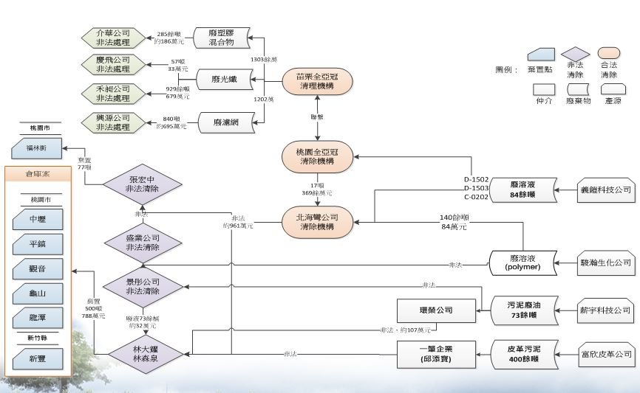

有毒廢棄物事業廢棄物堆置情形

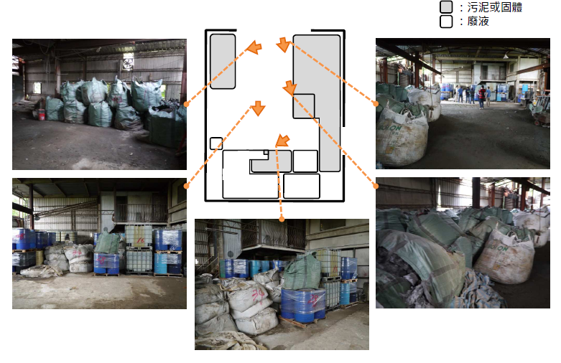

本院調查委員實地履勘
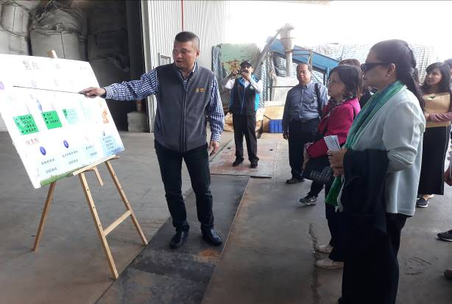 | 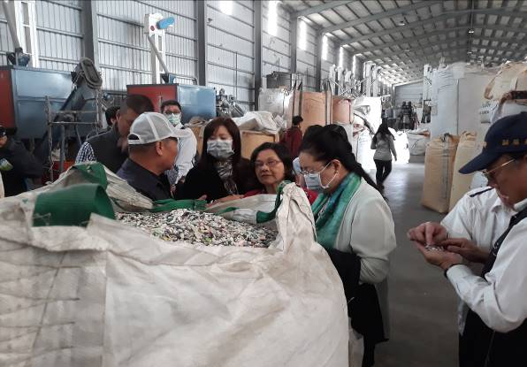
業者說明廢塑膠再利用流程 | 廢塑膠再利用破碎過程
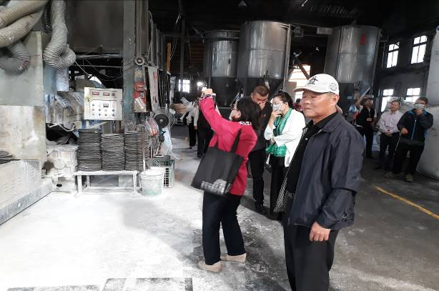 | 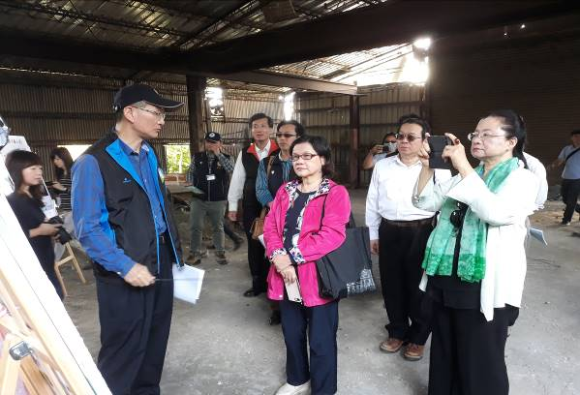
廢塑膠再利用溶化過程 | 環保署說明廢棄物流向追查流程
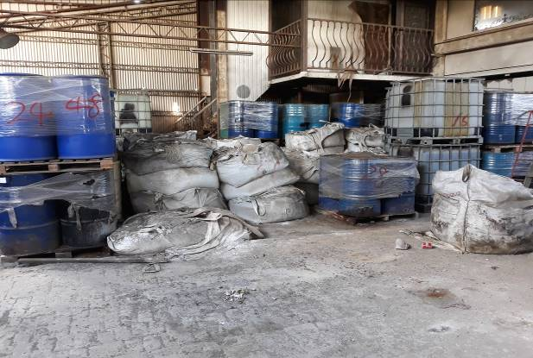 | 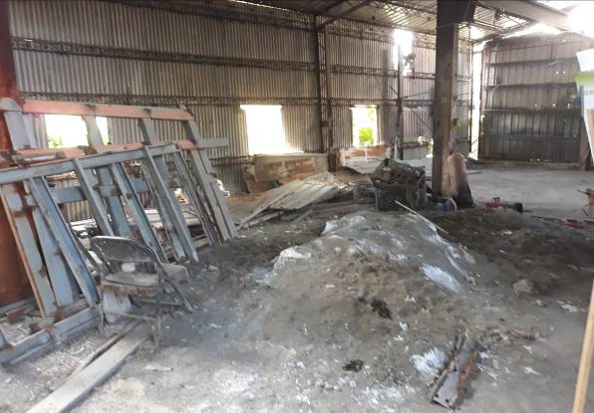
桃園市龜山區有毒廢棄物堆置情形 | 桃園市龜山區有毒廢棄物堆置情形

107年12月24日赴臺南市學南段、城南段及城西段事業廢棄物棄置點，了解臺南市環保局後續處理情形，嗣後至該市城西焚化廠了解焚化爐底渣再利用情形及處理流程。

臺南市政府處理事業廢棄物非法棄置案件流程如下圖所示

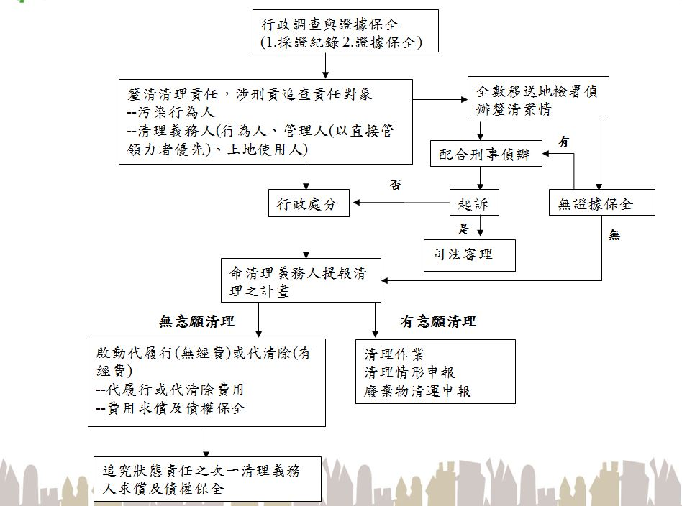

檢警環聯合稽查專案成果：

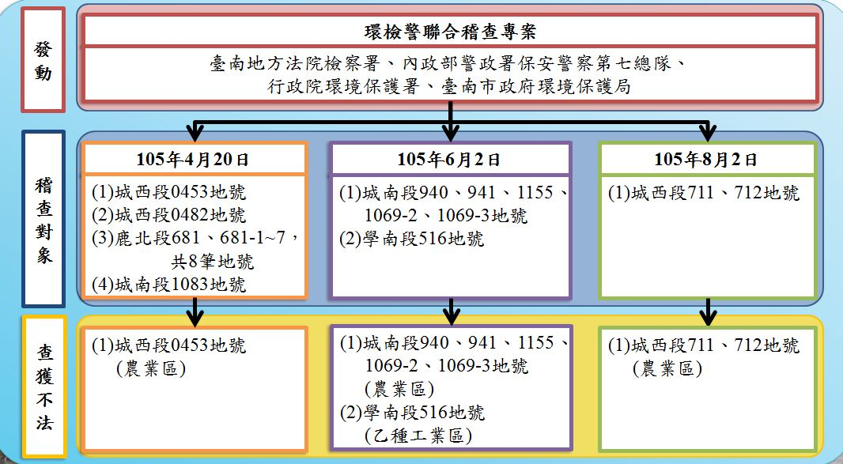

查獲不法廠商及事業廢棄物堆置量
責任業者 | 棄置  種類 | 掩埋、堆置數量  （公噸） | 已清理數量  （公噸） | 剩餘數量  （公噸）
全精英公司 | 底渣 | 22,000 | 22,744.41 | 已達責任量
映誠公司 | 底渣 | 110,000 | 3,982 | 106,018
長信公司 | 底渣 | 10,500 | 10,520.38 | 已達責任量
頡承公司 | 氧化碴 | 9,000 | 9,038 | 已達責任量
宏洋公司 | 煤灰 | 15,000 | 15,006.86 | 已達責任量

本院調查委員實地履勘
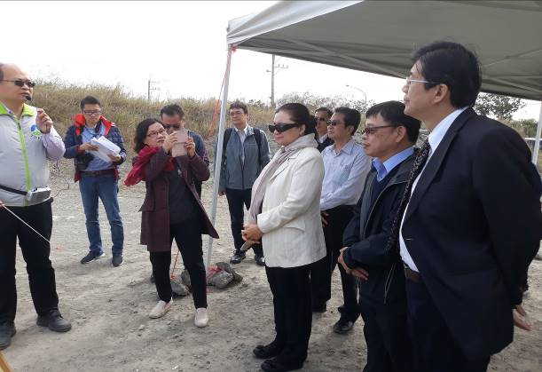 | 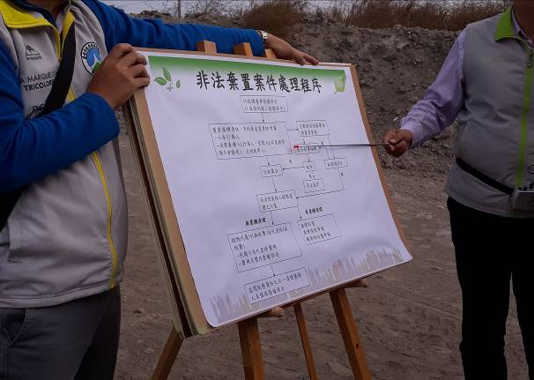
調查委員至臺南市事業廢棄物非法棄置點了解實情 | 臺南市政府說明非法棄置案件處理程序
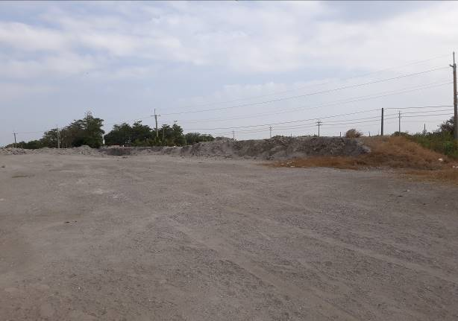 | 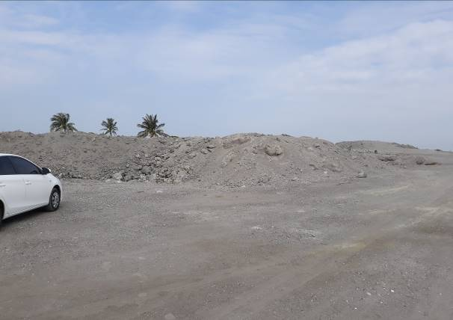
事業廢棄物非法堆置 | 事業廢棄物非法堆置量體極大
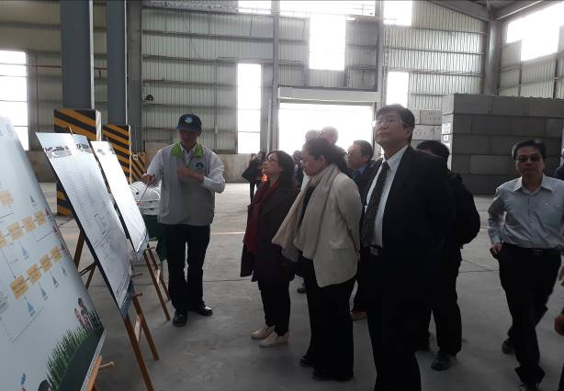 | 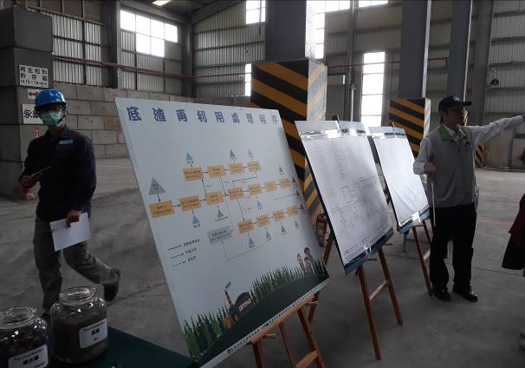
臺南市政府人員說明再利用流程 | 焚化爐底渣再利用過程說明
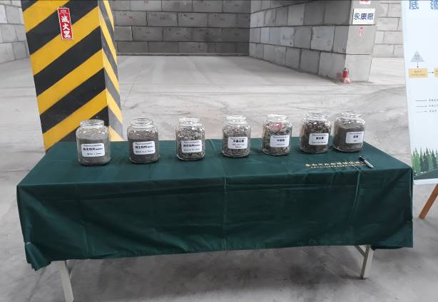 | 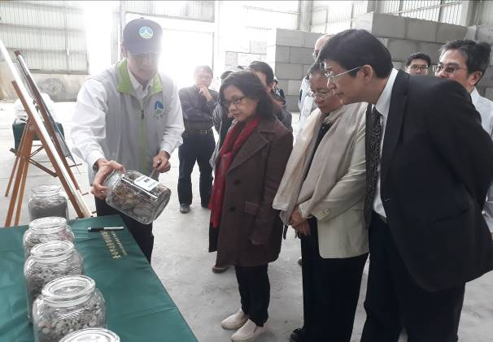
焚化爐底渣產生物分類展示 | 焚化爐底渣產生物再利用說明
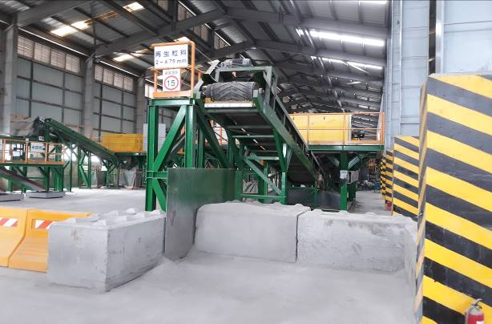 | 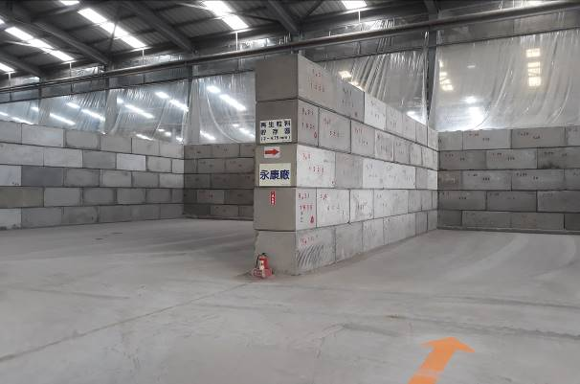
焚化爐底渣再利用製作成水泥體或護欄 | 再利用產品分類區分隔牆亦為再利用產品

108年3月19日調查委員赴屏東縣枋寮鄉建興段查察事業廢棄物棄置點之魚塭回填情形，了解屏東縣環保局後續處理情形，嗣後至鍇霖公司，了解該公司事業廢棄物再利用情形，並請環保署及屏東縣政府環境保護局（下稱屏東縣環保局）人員說明再利用過程及處理流程。

107年 3月23日媒體報導「屏東縣枋寮鄉人和村及新龍村交界一處魚塭，被漁民發現回填不明物質……」當日環保署環境督察總隊南區大隊隨即聯繫屏東縣環保局查處，輿情報導地點是在枋寮鄉新龍村建興段678地號，四周圍均為魚塭地，經採集樣品檢測pH 值及重金屬毒性特性溶出程序（TCLP），檢驗結果屬於一般事業廢棄物。

環保署對於鍇霖公司枋寮廠管制情形：

鍇霖公司為廢棄物再利用機構，主要收受廢陶瓷、燃煤底灰、廢鑄砂等15種廢棄物，產品為水泥製品（紐澤西護欄、混凝土磚、地磚、混凝土管、空心磚）或混凝土粒料、鋪面工程基層及底層級配，目前大部分回填於建興段678地號漁塭地。

107年5月2日邀集地主劉淼松君、保七總隊第三大隊第三中隊、屏東縣環保局前往建興段會勘及鍇霖公司執行聯合稽查，比對廠內及填埋魚塭之樣品。依據鍇霖公司再利用許可文件，其產品應有拌合細砂及水泥之樣態，而回填於魚塭的物質係屬泥狀且有異臭味，屬尚未完成再利用程序之廢棄物，鍇霖公司假藉再利用之名，行非法處理之實，已違反廢清法第41條第1項規定，該公司及其負責人、受僱人（陳永謀）並涉同法第46條第4款、第47條刑責規定；劉淼松君將尚未完成再利用廢棄物，回填建興段 678 地號，亦涉犯廢清法第41條第1項及第46條第3款刑責規定；保七總隊第三大隊第三中隊於107年6月19日以保七三大三中刑偵字第1070001106號刑事案件報告書移請屏東地方檢察署偵辦，目前尚在檢方偵辦中。

環保署於107年6月13日函請屏東縣政府請加強稽查管制，並確實查察其再利用處理能力及產品之流向，以避免假借事業廢棄物再利用名義而行棄置之實污染環境。另該署亦聯繫經濟部工業局告知鍇霖公司實際再利用情形，請其依規定辦理，經濟部工業局復於 107年7月2、31 日、107年12月14日及108年1月30日去函，依經濟部事業廢棄物再利用管理辦法第23第2項規定，請鍇霖公司應立即暫時停止收受事業廢棄物進廠再利用。

107年6月14日民眾舉報鍇霖公司堆置太空包已滑落至溪中，南區大隊遂即於翌（15）日至現場查勘，現場請業者將堆置點與大排水溝保持適當距離，並加強固定及防範措施，以避免掉落情形再度發生，鍇霖公司實際負責人劉淼松承諾將太空包往內移動1公尺，以防止太空包再次掉落情形，另查該廠收受廢棄物未依規定於貯存場所標示中文名稱，且未設置集排水設施阻絕，已違反廢清法第36條及第39條規定，屏東縣環保局復於107年6月28日去函處分，裁罰金額2萬4,000元。

107年6月25日派員執行督察，發現鍇霖公司所收受燃煤底灰、廢鑄砂、廢玻璃、廢陶瓷等廢棄物，未依廢棄物清理計畫書核准位置貯存，隨意堆置；另廢棄物再利用製程設施拌合機已故障多時，丟棄於廠區角落，被所收受廢棄物覆蓋，洗砂設備輸送帶亦有6個月以上未使用，雜草叢生，且針對廢棄物再利用之日期、種類、名稱、數量、再利用用途、剩餘廢棄物之處置、再利用製程用水量、用電量等未作成紀錄，已違反廢清法第31條、第39條暨經濟部事業廢棄物再利用管理辦法第18條規定。另該廠已取得屏東縣政府核發之廢水排放地面水體許可證（屏縣環水許字第01401-01號），惟查該廠廢水係採回收供製程使用，與許可登記事項不符；另未依規定每日記錄廢水處理設施獨立專用電度表累計用電度數、放流水計測設施累計水量讀數及按次記錄污泥之產生、貯存等情形，違反水污染防治法第14條、第18條暨水污染防治措施及檢測申報管理辦法第16條、第66條規定，屏東縣環保局復於107年9月6日裁罰金額8萬9,000元。

107年7月2 日再次執行督察，鍇霖公司已將緊鄰大排水溝之廢棄 物太空包向內移動1公尺，並以鋼板阻隔，以防止掉落情形再度發生。

108年2月20日再次督察鍇霖公司，經查其107年感應爐電爐爐碴（石）、廢噴砂、化鐵爐爐碴（石）收受量未使用完，惟107年12月申報貯存量為0，業者表示不知如何申報，故每月申報為0，已違反廢清法第 31 條規定，並於108 年3月6日函請屏東縣環保局依法處分。查該廠目前廠內堆置砂石及廢棄物數量約為12萬9,814公噸。另屏東縣政府108年已規劃於鍇霖公司旁興建北勢溪支流堤岸，現場亦督請業者儘速將滑落溪中之廢棄物清除，俾利工程施作，並降低廢棄物堆置高度。鍇霖公司事業廢棄物堆置如下圖所示。

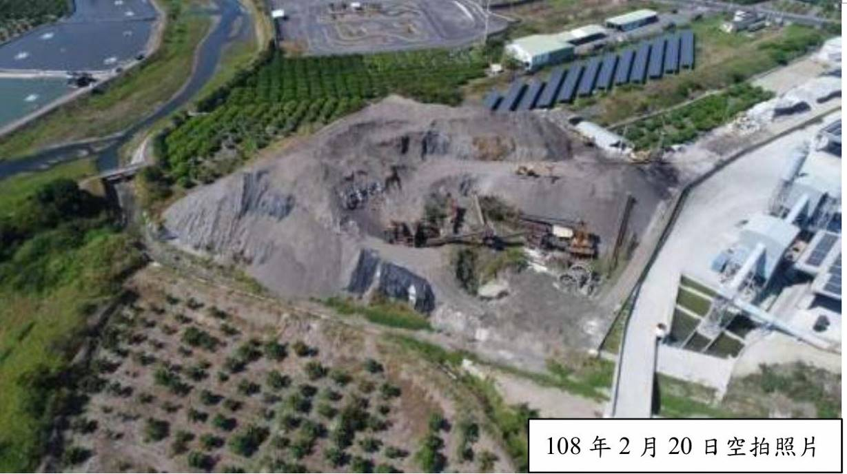

環保署對於建興段678第號魚塭稽查情形：

107年3月26日南區大隊邀集保七總隊第三大隊第三中隊及屏東縣環保局會勘，現場3處有回填廢棄物情形，並有刺鼻味道，判定該等廢棄物應為事業污泥。查該土地為現任屏東縣議員劉○○所有，渠表示魚塭地因另有其他養殖計畫，必須回填墊高，其所回填物係來自鍇霖公司，地主未經主管機關許可，提供土地回填及堆置廢棄物，已涉及違反廢清法第46條第3款規定。

107年4月17日、5月23、30日、6月6日及6月12日該處皆有少量增加陶瓷廢棄物或混凝土塊情形。

107年 6月20日配合屏東地檢署邀集屏東縣枋寮鄉公所、枋寮地政事務所、屏東縣環保局、屏東縣政府警察局枋寮分局偵查隊、保七總隊第三大隊第三中隊、臺南市社區大學環境行動小組等單位進行會勘，共採集4個廢棄物樣品及2個魚塭水樣，經檢測pH 值未超過管制標準及重金屬毒性特性溶出程序（TCLP）未超過溶出試驗標準。

107年6月25日、7月2日，派員巡查該魚塭，未見有廢棄物增加情形。再於108年2月14日及2月20日督察填埋廢棄物之魚塭，並以小型無人飛機進行空拍巡查，魚塭廢棄物無增加情形，業者向督察人員表示提供現場回填量約為2萬5,002公噸。

本院調查委員實地履勘
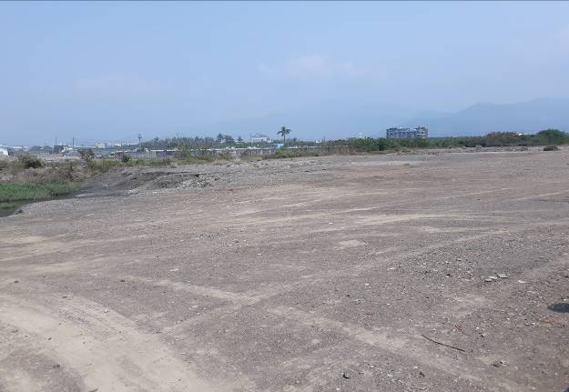 | 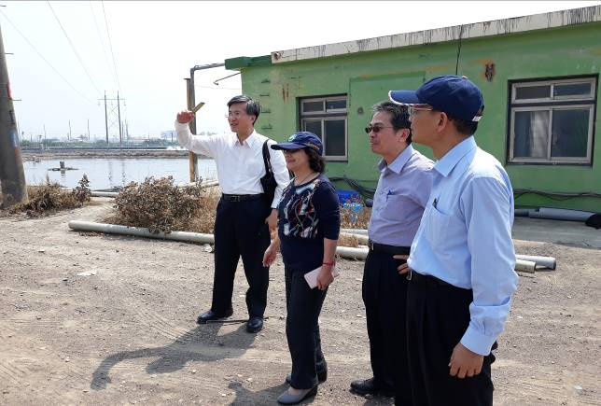
建興段678地號魚塭幾乎被填滿 | 調查委員實地勘查
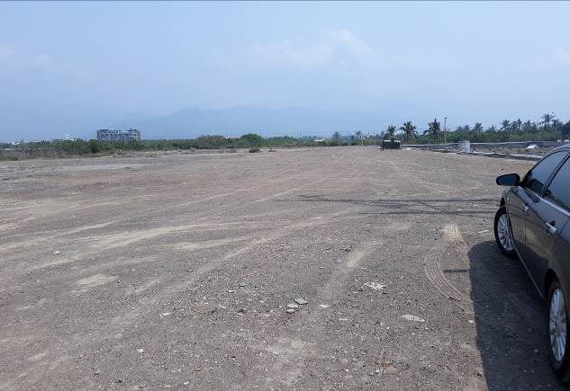 | 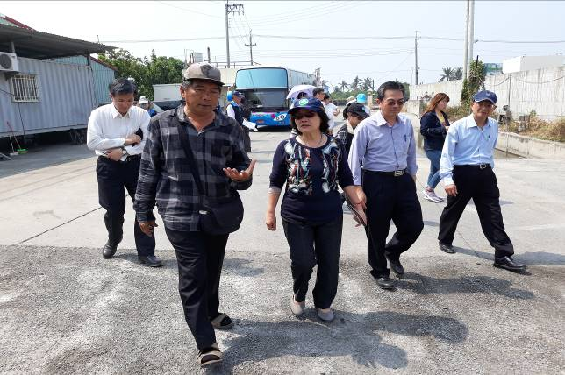
建興段678地號魚塭回填面積一望無際 | 鍇霖公司現場人員向調查委員說明貯存情況
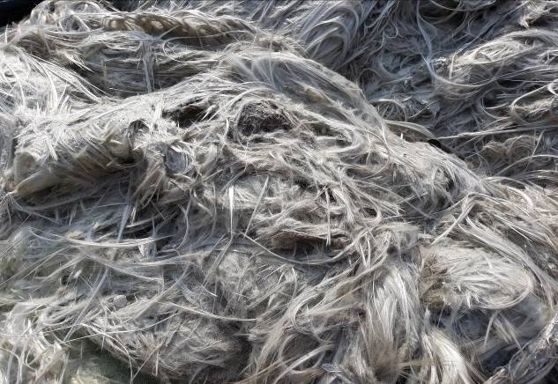 | 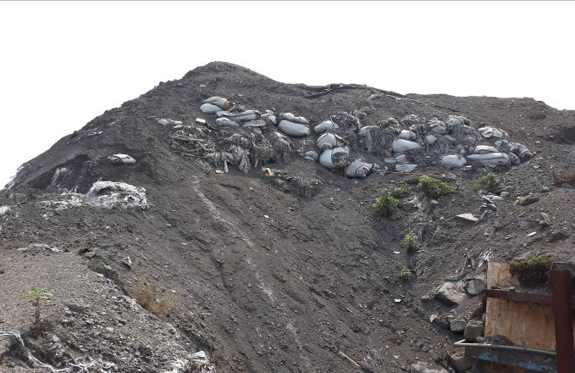
所堆置的再利用事業廢棄物（玻璃纖維） | 所堆置的再利用事業廢棄物（焚化爐底渣）
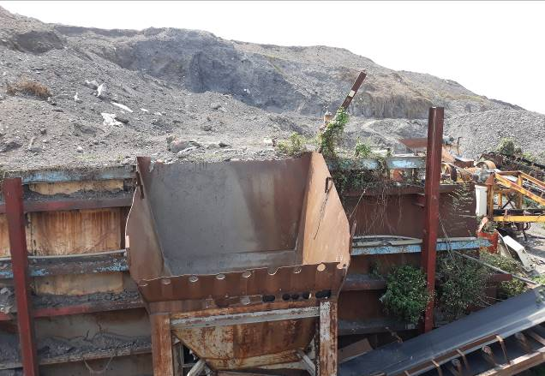 | 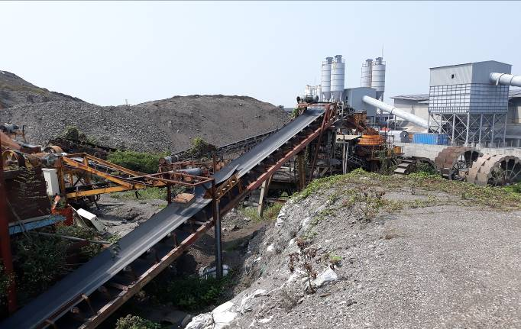
再利用機器故障生鏽斑駁 | 事業廢棄物再利用原料堆積如山

本院於108年4月9日約請環保署、經濟部、臺南市環保局及屏東縣環保局等權責機關到院提出意見，摘整重點如下：

環保署部分

有關環保署「事業廢棄物管制中心」對事業廢棄物申報系統稽核異常申報者僅限於合法申報業者，對於非法傾倒事業廢棄物者（未納管或不實申報者）應如何納管或加強稽查部分

依廢清法第31條第1項第2款規定，屬環保署指定公告「應以網路傳輸方式申報廢棄物之產出、貯存、清除、處理、再利用、輸出及輸入情形之事業」，即應依該署公告「以網路傳輸方式申報廢棄物之產出、貯存、清除、處理、再利用、輸出及輸入情形之申報格式、項目、內容及頻率」規定，至該署「事業廢棄物申報及管理資訊系統（IWR&MS）」申報廢棄物之產出、貯存情形及清理流向等資料。

未納管(非指定公告)事業或不實申報者之廢棄物，仍屬事業廢棄物，應依廢清法第28條規定清除處理或依第39條規定再利用。為督促非指定公告事業（產源端）應依廢清法委託清理且不得棄置，透過對清除業者及處理業者加強稽查清理數量流向，避免非法收受事業廢棄物及任意棄置，並向清除處理業者宣導於收受非列管事業之委託清理應更為謹慎。

為使地方環保機關落實勾稽稽查管理工作，該署自100年起，已啟動「地方環保機關辦理事業廢棄物勾稽稽查工作計畫」，由地方環保機關選定轄內重點行業進行勾稽稽查。另環保署稱於每年均確實檢討該年事業廢棄物管制重點，並於當年初期訂定「事業廢棄物清理查核及勾稽稽查計畫」，請直轄市、縣（市）主管機關依計畫內容本權責就所轄列管事業之事業廢棄物申報資料進行勾稽稽查，若有違反廢清法之相關規定者，依個案查察事實依法妥處。

為防止事業廢棄物非法棄置，該署稱加強事業廢棄物流向管制稽查作為包括：（1）要求地方環保局針對重點廢棄物及特定行業別進行事業產源、清除清運業者、處理業者進行流向勾稽。（2）建置清運車輛即時追蹤系統（GPS）即時警示分析系統，提供環保單位進行可疑地方環域分析稽查疑似異常車輛。（3）篩選非法棄置熱區加強監控，鼓勵民眾檢舉掌握可疑業者。（4）善用「檢警環結盟」機制，跨機關合作有效打擊不法業者。

有關部分合法事業廢棄物清除處理機構或再利用機構，依據該署或目的事業主管機關所頒事業廢棄物再利用管理辦法或產業用料項目，以廢棄物再利用或產業用料名義為違法堆置，規避事業廢棄物流向追蹤，環保署如何避免類此事件發生部分

廢清法於106年1月18日修正，為強化產源責任，修正第30條明定事業委託清理其廢棄物，應與受託人就該廢棄物負連帶清理責任及環境改善責任。另為加強再利用流向管理，新增第39條之1，明定再利用產品如有用於填海或填築土地者，有不當利用、污染環境或危害人體健康之虞者，或其他經中央主管機關認定需加強管制者等情形，中央主管機關得指定公告該再利用產品，由各中央目的事業主管機關負責產品流向追蹤管理，必要時實施環境監測。

藉由流向追蹤或環境監測等管理機制，預防再利用產品不當使用污染環境或危害人體健康，並掌握再利用產品使用對環境品質之影響，針對特定廢棄物，該署已於107年1月9日公告「應進行流向追蹤之事業廢棄物再利用產品」，以追蹤產品流向；經濟部並於107年10月29日配合訂定「經濟部事業廢棄物再利用產品環境監測管理辦法」，將環境監測之監測項目、採樣頻率、樣品採樣方法、檢測方法與程序等規定納入。

再利用機構收受之事業廢棄物，於再利用前之貯存應依「事業廢棄物貯存清除處理方法及設施標準」及該事業廢棄物公告/附表再利用管理方式規定辦理，並依法申報其收受情形；且事業廢棄物再利用機構應於收到廢棄物30日內完成廢棄物處理或再利用作業。

若事業廢棄物已再利用為產品，則需依該廢棄物中央目的事業主管機關之管理辦法規定，記錄再利用產品之種類、數量、用途及流向。其中經濟部、衛福部、共通性及該署之事業廢棄物再利用管理辦法均已規定，應每月主動連線申報其再利用產品之營運紀錄。

有關環保署如何以科學方式認定事業廢棄物清除處理機構或再利用機構所堆置之物品為產業用料、再利用物或事業廢棄物部分

廢清法於106年1月18日增修第2條及第2條之1，對於廢棄物已有更明確之定義，依第2條規定廢棄物指下列能以搬動方式移動之固態或液態物質或物品：1.被拋棄者。2.減失原效用、被放棄原效用、不具效用或效用不明者。3.於營建、製造、加工、修理、販賣、使用過程所產生目的以外之產物。4.製程產出物不具可行之利用技術或不具市場經濟價值者。5.其他經中央主管機關公告者。另新增第2條之1規定事業產出物，有下列情形之一，不論性質為何，為廢棄物：1.經中央主管機關認定已失市場經濟價值，且有棄置或污染環境、危害人體健康之虞者。2.違法貯存或利用，有棄置或污染環境之虞者。3.再利用產品未依廢清法規定使用，有棄置或污染環境之虞者。因此再利用產品倘因貯存量過大致衍生影響周遭環境，除應依空、水相關環保法規規定辦理，另再利用產品有棄置或污染環境之虞者，得依廢清法第2條之1改認定為廢棄物。

依廢清法第38條公告之「屬產業用料需求之事業廢棄物」，其仍屬事業廢棄物範疇，於國內應依廢清法相關規定清除處理或再利用。

依「公民營廢棄物清除處理機構許可管理辦法」第13條第2項規定處理許可證應記載之事項，含資源化產品規格、標準或規範。廢棄物處理機構產出之資源化產品應符合直轄市、縣（市）政府核准之許可證內容，另管理辦法要求廢棄物處理機構於申請或展延許可時應檢具檢測項目、方法、頻率、數量之資源化產品品管規劃，並於核准營運時據以辦理，以供廢棄物處理機構做好資源化產品品管，並利於稽查單位查核管制。

目前各部(會)事業廢棄物再利用管理辦法已規定限制其廢棄物再利用時之用途與產品，以確保無污染環境之虞；另現行法規亦規定，再利用產品皆須符合國家標準、肥料管理法、飼料管理法、國際標準、公共工程施工規範、產業公會制定之產品品質標準等，目前85項公告/附表再利用種類共對應有268種產品規範。該署將持續檢討目前各目的事業主管機關公告/附表再利用廢棄物用途及產品規範之合理性，若該項廢棄物用途或產品長期無再利機構申請者，將與主管機關共同商討，是否仍有保存該用途之必要。

針對事業所堆置之物品為產業原料、再利用物或事業廢棄物，該署環境督察總隊督察實務認定採「定性為主、定量為輔」方式辦理。即先查明其來源合法性，必要時再針對其重量比率、濃度比率或其他物化特性等進行採樣檢驗，用以作為認定相關身分或性質之依據（例如廢溶劑之再利用，特性須符合低位發熱值應高於2,000 Kcal/Kg、含氯量應低於1,000ppm，含氯芳香族化合物不得檢出、廢溶劑中之鉛、鎘、鉻、鋅、砷、汞、鎳及硒等重金屬含量需分別低於50ppm、pH值應介於4至12.5之間等成分規定），倘發現未依再利用規定再利用或未符合產品規範，均依法告發並函請地方環保局依法處分。

有關環保署對於合法公民營廢棄物清除處理機構或再利用機構，涉及非法處理事業廢棄物之案件(以合法掩護非法)應如何防杜?如何評估廢棄物再利用機構有無從事再利用能力，對於顯然無力進行廢棄物再利用之機構應如何處理部分

依「公民營廢棄物清除處理機構許可管理辦法」規定，廢棄物處理機構申請時需進行同意設置、試運轉及處理許可三階段申請，其中於試運轉時可確認廢棄物處理機構是否能有效處理廢棄物。另該署於107年12月22日修正管理辦法第14條第1項，要求首次核發處理許可證者其許可期限不得超過3年，以利於提前檢視其營運狀況。

另「公民營廢棄物清除處理機構許可管理辦法」第27條規定，如有涉及該條文第1項各款之情事，直轄市、縣（市）政府得撤銷或廢止許可證，且依同條文第2項，經撤銷或廢止許可證者，5年內不得以相同或相似名稱及相同統一編號申請該業務許可，其負責人5年內不得重行申請為廢棄物清除、處理機構之負責人，使違反上開規定之清除處理機構不得再從事廢棄物清除、處理業務，以達警示效果。

該署於107年12月18日預告修正該署事業廢棄物再利用管理辦法，新增規定再利用機構產品庫存量如超過6個月累積產出量，得令再利用機構停止收受廢棄物。

為加強再利用機構管理，將檢具再利用檢核表申請再利用管制編號用以網路申報之作業機制，併入事業廢棄物清理計畫書內容一併送地方主管機關進行審查，經審查通過後始得進行再利用。

環保機關稽查如發現未領有主管機關核發之廢棄物清除處理機構許可證或核備文件，即從事廢棄物清理業務，已違反廢清法第41條第1項行政罰規定並涉犯同法第 46條第4款行政刑罰規定時，將依法移請檢察機關偵辦。

如再利用機構顯然無法進行再利用時，以合法掩護非法，則屬違反廢清法第39條暨各中央目的事業主管機關之事業廢棄物再利用管理辦法相關規定，將依法告發，倘再利用處理作業另涉及明知為不實事項而申報不實情形，已涉犯廢清法第48條行政刑罰規定。

有關近年來不肖人士以租用廠房或農地名義遂行其任意棄置廢棄物之不法行為，甚為猖獗，為求於是類不法行為之源頭予以解決，環保署相關單位因應作為部分

加強產源責任：106年1月18日修正公布「廢清法」，第30條規定，事業委託清理其廢棄物，應與受託人就該廢棄物負連帶清理責任。如受託者未妥善清理，且委託事業未盡相當注意義務者，委託事業應與受託者就該廢棄物負連帶清理及環境改善責任。該署於106年11月24訂定「事業委託清理之相當注意義務認定準則」，明定應置或非屬應置專業技術人員之事業委託清理廢棄物應採取之管理措施、部分管理措施得委託相關公（協）會、學會、專業技師、專任工程人員或財團法人協助辦理。同時，受託者基於契約規定，完成清理後應提出妥善清理書面文件，於清理附表二廢棄物時，應配合事業查訪廢棄物清理情形，以強化產源之連帶責任。

強化清除處理機構管理：107年12月22日修正「公民營廢棄物清除處理機構許可管理辦法」，強化廢棄物清除、處理機構管理，落實廢棄物處理後之資源化產品流向紀錄，及推動廢棄物清理價格透明化，以期廢棄物妥善清理。為推動資源循環，廢棄物經處理後可進一步資源化，為減少使用上之疑慮，除現行要求處理許可證登載資源化產品標準、用途及流向外，該次修正更強化資源化產品流向紀錄申報規定，以確保資源化產品適材適用。另為避免廢棄物清理價格哄抬或削價競爭等情事，致廢棄物無法有效妥善清理，該次修正新增要求廢棄物清除、處理機構應於指定之網站公開清理價格及收費基準等資訊，供事業委託價格合理之廢棄物清除、處理機構。

擴大列管清運機具：107年8月17日修正「應裝置即時追蹤系統之清運機具及其規定」，將針對清運易遭棄置的污泥、營建廢棄物、廢塑膠等21項廢棄物之清運車輛應裝置即時追蹤系統，並更進一步規劃取得許可營運之廢棄物清運車輛全數裝置即時追蹤系統，預計從108年至111年分4階段全面納管。將車機規格納入碰撞感測器及斷電訊號等功能，以增進車機穩定性與車輛軌跡訊號的正確性。

加強再利用廢棄物審查：於108年1月1日起，將各部會附表/公告再利用廢棄物之再利用檢核，納入事業廢棄物清理計畫書中一併審查，以加強再利用機構管理。

訂定廢棄物非法棄置巡檢及通報程序：為建立廢棄物非法棄置場址全國巡檢通報責任體系，於100年10月24日函頒「地方政府辦理廢棄物非法棄置場址巡檢及通報作業流程」，地方環保局針對所轄已列管非法棄置場址每2個月至少巡查1次，確認場址之警示帶、圍籬或告示牌等設施是否完整，新增廢棄物或持續遭非法棄置情形，應依法查處，並責令相關責任人限期清除，請地方環保局遵循辦理。

檢警環結盟查緝環保犯罪：環保署自100年起啟動檢警環結盟，依臺灣高等檢察署於100年函頒「檢察機關查緝環保犯罪案件執行方案」，透過具司法調查權檢察官之搜索、偵訊及起訴，以及具行政檢查權與環保專業知識的環保單位提供污染源管制資料勾稽及專業檢查，並結合具有司法警察權的警察單位進行監聽、監控，面對多元化、複雜性的組織型環保犯罪樣態，三單位合力聯手出擊，有效破獲保犯罪案件。

運用科技工具及深度稽查：運用該署環境保護管理系統、公害陳情系統及廢棄物非法棄置案件等管理系統，勾稽短（漏）報、不實申報或未妥善處理、關廠停歇業工廠名單篩選出廢棄物棄置潛勢熱區及高風險事業，防範非法棄置造成環境污染發生及加強巡查，一旦發現不法業者違反環保法令情節，運用科技工具進蒐證，提高偵查蒐證能力，以利取得違規具體事證，並鞏固行政不法事證及追繳不法利得之證據。

檢警環查緝結果：經統計107年度全國檢警環結盟共同執行查緝並移送司法機關偵辦環保刑事案件計190件（移送577人、扣押機具119具），其中違反廢清法案件計156件（占82%），查獲犯罪型態包括非法清除或處理、非法堆置等棄置廢棄物情形，依違反廢清法第41條告發106件，涉犯廢清法刑責移送司法機關偵辦，其中第46條154件、第47條54件及第48條15件。

該署於破獲棄置案件後均會適時發布新聞稿，呼籲土地、閒置廠房或倉庫的地主在出租時應確認承租者的承租用途，並於出租後加強巡視,藉以防範不法業者「先承租、後棄置」的伎倆，同時也請民眾提高警覺，若發現周遭環境或土地上有疑似載運或棄置廢棄物時，請立即檢舉通報環保單位前往查察，希望民眾與政府一起合作，共同守護家園。

有關國內事業廢棄物非法棄置案件頻傳，本院諮詢之專家學者提出：(1)應對「產源端」及「處理端」進行實地或駐廠查核。(2)建立事業廢棄物指紋庫。(3)對於非法棄置情形較多的事業廢棄物，公告列管其產源事業並駐廠查核。(4)「事業廢棄物貯存清除處理方法及設施標準」似可特別明訂處理方式，或不得採行之廢棄物處理方式等意見。環保署之意見及看法部分

為使地方環保機關落實勾稽稽查管理工作，該署於每年初期訂定當年「事業廢棄物清理查核及勾稽稽查計畫」，請地方環保局針對「產源端」之事業廢棄物申報流向資料進行勾稽稽查；針對所轄「處理端」之處理機構進行例行性查核。該署已於101年3月3日訂定「事業廢棄物深度查核作業程序」，執行程序包含「行前作業」、「現場查核」、「處分及限期改善」、「不法利得追繳」及「債權保全及執行」等五階段，地方主管機關可依該程序內容辦理。

目前該署指定公告事業應進行網路申報廢棄物清理流向，列管家數已達4萬家以上，因各類事業之營運類型、製造過程或處理流程、原物料或添加物種類使用等，皆有可能影響廢棄物之種類、性質、數量之改變，如需建立事業廢棄物之指紋資料庫，恐需相關經費或人力挹注及長程規劃。

針對易遭棄置之廢棄物，該署已請地方主管機關於審查產出該類廢棄物事業之事業廢棄物清理計畫書時，要求事業檢附委託清除、處理或再利用之契約書，以確認產源事業已找尋合法廢棄物去化管道，必要時應進行現場確認。

「事業廢棄物貯存清除處理方法及設施標準」第19條至第21條，已就一般事業廢棄物、有害事業廢棄物及生物醫療廢棄物之中間處理方式，分別定有明文。事業廢棄物除再利用或中央主管機關另有規定外，應先依前開設施標準指定方式進行中間處理，方得最終處置。未納入前開規定之事業廢棄物，產源事業應選擇妥適之中間處理方式處理後，再最終處置。

有關對於國內事業廢棄物申報、稽查、管制，清除處理及再利用程序等，現行法令面、制度面、執行面有何可檢討策進之處部分

法令面

依106年1月18日修正之廢清法第63條之1第1項規定，該署預告「違反廢清法罰鍰額度裁罰準則」草案。該署為協助裁罰機關計算裁處之罰鍰額度時有所依循，爰依法授權研擬「違反廢清法罰鍰額度裁罰準則」草案。罰鍰額度之計算，將考量違反廢清法行為之污染程度、污染特性及危害程度，在法定之裁罰範圍內給予不同之罰鍰額度，針對累犯加重罰鍰額度及違規情形重大者，得以各該條最高罰鍰額度裁處，且裁處額度已達法定罰鍰最高額，行為人違法所得之利益超過法定罰鍰最高額時，裁處機關得加重裁處。透過裁罰準則，可避免過去裁罰機關於第1次裁罰時，皆以最低法定罰鍰額度予以裁處，將衡量違反義務之污染程度、污染特性及危害程度予以計算罰鍰，以達到嚴懲違規情形重大者之目的，對有心違反廢清法之行為人產生恫嚇效果，藉此維護廢清法之法秩序。

該署已於107年12月18日預告修正「環保署事業廢棄物再利用管理辦法」，加強對該署所轄事業之事業廢棄物再利用管理，並依實際管理運作需求強化許可審查及再利用管制規定。草案內容重點有：（一）明定再利用許可書面審查與實質審查日數、延長審查次數，以及補正日數等規定；（二）明確申請展延期間及條件，並增訂不得申請展延之規定；（三）增訂得要求通案再利用許可改個案再利用許可申請規定，並明定許可審查准駁要件；（四）增訂再利用產品品質及用途應符合國家標準或相關使用規定，並應標示用途限制及警語之規定；（五）規定停止收受廢棄物進廠（場）、停止再利用運作，及停止銷售或運送再利用產品至使用地點之情形，並增訂再利用產品貯存量超出前6個月累積產出量時，應暫停收受之規定。

制度面

廢棄物再利用前：（一）為強化再利用機構源頭管理及實務，自108年1月1日起將「再利用檢核表」納入事業廢棄物清理計畫書一併審查，以強化再利用檢核表與廢清書之連結，並利審查具有一致性。（二）該署與各部會持續檢討公告/附表再利用項目，以「產品管理」為管制重點，滾動式檢討再利用用途與再利用產品之對應關係。

營運階段：（一）為掌握機構運作，各部會依其權責辦理再利用機構查核輔導、個通案許可審查作業及營運紀錄申報資料查核確認，並滾動檢討修正其再利用管理辦法。（二）地方主管機關依其權責審查事業廢棄物清理計畫書及加強查核落實機構管理。（三）再利用廢棄物自產源出廠後，即需依廢清法第31條公告之各項管理措施，辦理聯單網路申報、營運紀錄申報、即時追蹤系統設備裝設、產源證明文件及妥善處理證明等各項管制措施。

再利用產品管理：（一）強化再利用產品流向追蹤，該署已於107年1月9日公告「應進行流向追蹤之事業廢棄物再利用產品」，經濟部並配合於107年10月29日訂定「經濟部事業廢棄物再利用產品環境監測管理辦法」，辦理後續產品流向及環境監測事宜。（二）再利用產品如未依廢清法規定使用，有棄置或污染環境之虞者，不論原有性質為何，得認定為廢棄物。（三）經濟部、衛福部、共通性及該署之再利用管理辦法，均已規定再利用產品應上網申報，以掌握產品流向。

處理機構管理：「公民營廢棄物清除處理機構許可管理辦法」於107年12月22日修正，新增要求廢棄物處理機構申請時應檢具品管及營運紀錄規劃，並於核准營運時據以辦理，強化廢棄物處理機構做好自我管理，並利於稽查單位查核管制。

執行面

該署將持續與地方政府合作輔導設立事業廢棄物處理機構，亦持續協請經濟部釋出工業區土地，輔導業者投資設置廢棄物處理設施，並協助北、中、南三區綜合處理中心處理設施擴增、設置，暢通廢棄物處理管道。

該署將持續推動「資源回收再利用推動計畫」，透過各部會擬訂推動措施，積極輔導協助產業強化前端廢棄物源頭減量與資源循環利用，減少事業廢棄物產出，以達到事業廢棄物減量及廢棄資源循環利用目的。

有關國外事業廢棄物稽查、管制及再利用相關措施，有何可供我國借鏡參採之處部分

為促進廢棄物資源循環利用，達成資源使用效益極大化，環保署參考艾倫･麥克阿瑟基金會循環經濟概念圖及歐盟、荷蘭循環經濟推動策略，於107年1月訂定107年至109年「資源回收再利用推動計畫」，分別從生產、消費、廢棄物管理及二次料市場等4大面向及12項推動策略，跨部會共同推動循環經濟及廢棄物資源化。

國外再利用管理制度方面，多透過循環經濟推動計畫鼓勵物料回收再利用；並以建立允收標準、產品規範、環境安全品質標準及驗證制度之強化等方式確保再生料或再生產品品質。如歐盟執委會（European Commission）於2015年12月2日發布的循環經濟方案（Closing the loop - An EU action plan for the Circular Economy）及日本「循環型社會形成推進基本計畫」等，規範特定廢棄物之回收率應達一定標準以上；而在再生料或再利用產品管理方面，日本「資源有效利用促進法」規範建築業土石方、發電業煤灰再利用應符合相關申報方式、再利用用途、產品規範、檢驗方法及品質控管要求，達到減少廢棄物產生及維護環境品質之要求。

經濟部部分

有關部分合法事業廢棄物清除處理機構或再利用機構，依據該部等目的事業管理機關或環保署所頒廢棄物再利用管理辦法或產業用料項目，以廢棄物再利用或產業用料名義為違法堆置，規避環保署事業廢棄物流向追蹤，經濟部如何避免類似事件發生部分：

依廢清法第39條規定，事業廢棄物之再利用，應依中央目的事業主管機關規定辦理，另依廢清法施行細則第14條，前述第39條所定中央目的事業主管機關應依事業廢棄物產生源所屬業別認定之，爰經濟部訂定「經濟部事業廢棄物再利用管理辦法」（下稱再利用管理辦法），其中第19條至第21條明定，事業及再利用機構應對再利用運作情形作成相關紀錄，且為提升管理時效，其應依廢清法第31條第1項第2款相關規定辦理紀錄申報；另再利用機構應於每月10日前連線申報再利用產品生產量、庫存量、銷售對象及銷售量等之營運紀錄。

依廢清法第9條規定，主管機關得自行或委託執行機關派員攜帶證明文件，進入公私場所或攔檢廢棄物、剩餘土石方清除機具，檢查、採樣廢棄物貯存、清除、處理或再利用情形，並命其提供有關資料。另依「廢清法施行細則」第2條及第3條規定，廢棄物清理工作之督導、獎勵、稽查及核定，係屬主管機關（環保署、縣（市）政府）主管事項；另依第4條規定，廢棄物之稽查及處分係屬執行機關（直轄市政府環境保護局、縣（市）環境保護局及鄉（鎮、市）公所）之執行事項。

綜上，經濟部僅依廢清法第39條授權訂定再利用管理辦法，使事業進行事業廢棄物再利用有所依循，及做為環保主管機關執行稽查與處分之依據，惟有關廢棄物再利用情形及相關運作申報之檢查、稽查及違反環保法令時之處分，依廢清法第9條及「廢清法施行細則」第2條至第4條規定，係屬環保主管機關及執行機關之權責。

經濟為主動掌握再利用運作狀況及督導所屬事業加強廢棄物再利用運作管理，善盡目的事業主管機關之督導責任，每月勾稽再利用機構之產品產銷庫營運紀錄，另依再利用管理辦法第23條規定，每年不定期派員或委託相關機構進行事業廢棄物再利用之追蹤查核作業，倘經查具違規情事者，除函請再利用機構改善外，並副知環保主管機關查處；另具再利用管理辦法第25條第1項各款所列情事者，本部得令廠商停止收受廢棄物進廠，藉此避免再利用機構不當運作事件發生。

另有關產業用料部分，依廢清法第38條規定，僅免除於輸入、輸出、過境、轉口相關許可文件之申請，其相關運作仍應依廢清法之規定辦理。經濟部僅依廢清法第38條規定，與中央主管機關會商公告屬產業用料需求之項目，其運作情形之稽查及處分，仍屬環保主管機關管理權責。

有關事業及再利用機構依據該部「事業廢棄物再利用管理辦法」申請再利用許可時，經濟部如何以科學方式認定所再利用之廢棄物的主要成分及有害特性？事業及再利用機構不必提出事業廢棄物清理計畫書受審，經濟部如何查核該機構事業廢棄物流向？又許可後之稽查程序為何部分：

依據再利用管理辦法第5、6條規定，再利用許可申請書內容須包含事業廢棄物基本資料(包含廢棄物來源製程、屬性、全量分析及有害特性認定等)，並應於提送審查之申請書檢附近一年之檢測報告佐證，以確認廢棄物主要成分及有害特性。

經經濟部核准之許可再利用機構在取得許可函後，應依廢清法第31條向所在地環保主管機關辦理事業廢棄物清理計畫書與再利用檢核之變更，經審核通過後始得依許可收受事業廢棄物進行再利用。另環保署依廢清法第28條及第31條公告「以網路傳輸方式申報廢棄物之產出、貯存、清除、處理、再利用、輸出及輸入情形之申報格式、項目、內容及頻率」，其規定指定公告事業屬廢棄物產生者或再利用者應申報基線資料、廢棄物產出情形、貯存情形、清除、處理、再利用及輸出情形等，爰有關事業及再利用機構之事業廢棄物流向，可藉由環保署事業廢棄物申報及管理資訊系統（IWR&MS）查詢。

經濟部每年篩選事業廢棄物運作風險性較高之再利用機構進行現場督導查核或查訪，查核內容包含申報資料之完整性、再利用紀錄完備性及現場作業環境，其與環保相關法規之符合度，經現場查核、查訪發現有缺失之再利用機構將限期改善並副知當地環保主管機關，後續亦將持續追蹤其改善情形。

有關發現所許可之再利用處理機構未依許可項目從事再利用作業，而行非法堆置之實，經濟部處理機制部分：

有關許可再利用處理機構未依許可項目從事再利用作業，視其缺失情節，依再利用管理辦法第25條要求再利用機構限期改善或停止收受事業廢棄物，或依第26條得廢止許可。

有關「非法堆置」之情節，將先判斷是否為「非法棄置」，倘不是「非法棄置」，如堆置於非屬經核准之許可內容所載之區域，則將要求限期改善，若未於期限內完成改善則要求其停止收受廢棄物，再不予改善則可廢止許可，相關處分均副知環保主管機關依廢清法裁處。

承上，倘屬「非法棄置」，且又為有害事業廢棄物，則涉廢清法第60條第1項第1款，若非有害則涉廢清法第60條第1項第4款所指申報文件虛偽不實之情節重大事項，均可依再利用管理辦法第26條規定廢止其許可，並副知環保主管機關依廢清法裁處。

有關經濟部許可再利用處理機構名單，並表列近5年來對各許可再利用處理機構稽查及裁罰情形部分：

依廢清法之權責分工，針對再利用機構之稽查及裁罰權責機關為環保主管機關，而經濟部係依經濟部事業廢棄物再利用管理辦法第23條進行事業廢棄物再利用之追蹤查核。

經統計於103年至107年期間，經濟部核准之許可再利用機構計有156家，前述期間針對140家進行查核作業，其中94家（169廠次）具缺失事項、8家（8廠次）已無再利用許可，其餘經追蹤與評核改善情形160廠次均已完成改善，1廠次持續追蹤其改善情形。

有關國外先進國家事業廢棄物再利用相關稽查或管理措施，有何可供我國借鏡參採之處部分：

國外對於廢棄物之管理已邁向以資源循環為主軸，先進國家如歐盟為促進資源有效運用及保障環境與經濟效益，明定廢棄物經回收再利用，符合依據特定要件所制定之「廢棄物終止認定標準（end-of-waste criteria）」者，即可終止物質或物品之廢棄物認定；另美國於資源保育及回收法（RCRA）中，將符合特定用途之再利用項目排除RCRA管制，且持續新增前述排除項目。由此可知，國際間均朝向廢棄物再利用資源化，以減低產業運作之障礙。

考量國內近年來有多起假再利用之名行廢棄之實之案件發生，為嚴謹再利用之管理，經濟部依產業運作狀況，逐年檢討、修正再利用管理辦法，至今歷經13次修正，目前再利用管理辦法已訂有事業廢棄物再利用途徑、許可再利用申請及審查機制、再利用運作紀錄及申報、再利用廢棄物清理方式、契約書簽訂、再利用追蹤查核、再利用許可廢止、再利用運作缺失因應管理、再利用種類及管理方式等管理相關規定。

目前事業廢棄物再利用管理所面臨首要問題為再利用產品品質良窳不齊，外界對其缺乏信賴，後端市場通路受阻，致供需失衡並衍生其他運作疑義。經查德國對於廢棄物再生產品之品質管控不易所造成管理及應用上之困擾，認為產品驗證管理為材料品質管控的最佳途徑，故德國訂定DIN 4226-100「Aggregates for mortar and concrete part:100 Recycled aggregates」，明定再生粒料廠商須配合執行之相關規定，包含再生粒料需符合規範要求，並由第三公正單位出具檢驗合格之驗證報告，以及由第三單位監控等，藉此管控再生粒料之品質。

借鏡德國作法，經濟部針對過去產生量大且再利用運作較具疑義之電弧爐煉鋼爐碴（石）再利用種類，於105年6月20日修正再利用管理辦法時，率先導入第三方公正單位驗證機制，明定有關電弧爐煉鋼爐碴（石）膨脹量之檢測，應由經依標準法授權之實驗室認證機構所認可之實驗室辦理，以確保材料性質穩定。未來亦將依再利用運作管理之需要，針對其他再利用種類逐步導入第三方驗證機制。

臺南市環保局部分

有關臺南市轄區內「郁仁實業有限公司」相關基本資料及是否為該府核可之再利用或清除處理機構部分

基本資料：該市後壁區郁仁實業有限公司承租台新環保科技股份有限公司廠房從事非金屬礦物製品製造業，其主要產品為水泥磚瓦。

該公司非屬該府核可之再利用或清除處理機構。

有關郁仁實業有限公司經媒體披露非法傾倒事業廢棄物之事實經過，及臺南市政府近3年對該公司查處情形（含配合工業局或會同環保署查處件數）部分

案係106年10月17日彰化地檢署指揮辦案（106年10月03日彰環廢字第1060049594號函），會同內政部警政署保安警察第七總隊第三大隊、環保署南區督察大隊、彰化縣環保局及該局前往該公司廠房及廠房後方發現堆置廢塑膠混合物、矽砂、玻璃纖粉、玻璃砂及其再生粒料等，該公司即已停止運作，期間經多次調查後，由內政部警政署保安警察第七總隊第三大隊於107年6月13日移送至臺灣臺南地方檢察署。

因本案同時違反刑事法律及廢清法，依據行政罰法第26條規定意旨，一行為同時觸犯刑事法律及違反行政法上義務規定者，依刑事法律處罰之。相關行政裁罰部分將俟刑事判決確定後進行裁處。

本案該局分別於106年10月17日、11月14日、107年3月7日、5月16日、7月16日及108年4月1日前往會勘、稽查。

有關最近3年民眾對郁仁實業有限公司相關陳情資料及貴府處理情形部分：本案係臺灣彰化地方地方檢察署指揮辦案，查察彰化縣和美鎮台新環保科技有限公司疑似將事業廢棄物清運至臺南市後壁區堆置案，非屬民眾陳情案件。經查最近3年未有民眾對該公司之陳情案件。

有關郁仁實業有限公司經臺南市政府查處後實際改善現況部分

臺南地檢於108年1月19日函復該局無證據保全必要，得由當事人提出處置計畫處理。

廢塑膠混合物（約1,000公噸）由台新環保科技股份有限公司提出處置計畫，該局於108年1月22日同意其依處置計畫辦理並限期於90日內完成，目前清除情形約31噸。

其他廢棄物（矽砂約36.41公噸、玻璃纖粉約114.5公噸、玻璃砂及其再生粒料約1,647.86公噸）：

108年2月19日郁仁公司提出購買之產品，因價值低被認定為廢棄物，退回原購買處是否屬廢棄物之疑義。

臺南市環保局於108年3月5日函請環保署釋示。

環保署於108年3月25日函復該局，如經個案認定為廢棄物，則應依廢清法規定清除處理。

臺南市環保局於108年4月1日依環保署前揭函釋函復郁仁公司。

限期該公司於108年4月30日前依廢清法相關規定提送廢棄物處置計畫書送該局審查同意後始得清除處理。

有關針對郁仁公司未妥善處理事業廢棄物案，臺南市政府有何檢討及策進作為？如何避免類似案件再次發生部分

宣導：

宣導業者源頭減量、自行處理及再利用，以減少事業廢棄物產出及處理量。

宣導土地使用人、管理人或所有人，應謹慎出租土地、廠房，善盡「善良管理人」責任，如未經主管機關許可，提供土地、廠房供回填、堆置廢棄物，觸犯廢清法最重處5年以下有期徒刑，得併科1,500萬元以下罰金，同時還必須負擔清除處理責任。

輔導：

提請各目的事業主管機關依廢清法規劃設置事業廢棄物處理設施，以有效解決事業廢棄物去化問題。

輔導專業廠商申設處理或再利用機構，以提升事業廢棄物處理量能，有利事業廢棄物去化管道（目前該市處理廠16家，再利用機構208家）。

勤查：

針對再利用及處理機構進行網路申報勾稽質量平衡，對高風險業者進行稽查，避免貯存失衡，控管該業者營運期間每月進場廢棄物衍生量不得大於衍生廢棄物清運去化量。

結合河川巡守隊/環保志工隊/清潔隊巡查，若發現非法棄置案件，通報該局進行查處。

重罰：依環保署修法提高廢清法之罰則，罰金由300萬元大幅提高為1,000萬元，對查獲非法棄置業者予以嚴懲重罰，涉及刑責，即移送地檢署偵辦，以有效嚇阻不法業者任意傾倒廢棄物

環檢警聯合稽查：針對跨域/集團式犯罪業者結合環檢警加強進行聯合稽查，以即早發現非法棄置情事。

運用警政監視系統：運用警政監視系統，調閱可疑路口畫面，進一步追查非法棄置行為人。

屏東縣環保局部分

有關鍇霖公司相關基本資料及屏東縣環保局核可該公司再利用機構經過部分：

自97年4月23日第1次通過再利用登記檢核起，迄106年12月5日止，總共申請10次（展延及變更）。

有關屏東縣環保局對該公司及建興段678地號最近3年查處資料（含配合工業局或環保署查處件數）部分

鍇霖企業股份有限公司查處資料詳如「文件二」稽查處分紀錄表，自106年5月3日起迄108年2月27日止總共依違反廢清法、空氣污染防制法及水污染防治法等規定裁處8次、罰鍰26萬7,000元整。

枋寮鄉建興段678地號查處自107年3月13日起迄6月19日保七總隊函文移送臺灣屏東地方檢察署及107年6月20日臺灣屏東地方檢察署主任檢察官指揮相關單位人員勘查現場，總共稽查7次。

有關近3年民眾對該公司相關陳情資料及屏東縣環保局處理情形部分

件數：自106年5月16日起迄108年4月1日止總共受理8次民眾陳情案件，其中106年5次、107年3次，108年則無人陳情。

處理情形：陳情案中有2件陳情疑似露天燃燒產生臭味，現場稽查未發現露燃情事。其中5件陳情車輛載運產生揚塵且堆置廢棄物產生惡臭，分別派員稽查現場情形綜整概述如下：查該公司係已向該局申請廢棄物再利用登記檢核核可之場所，核准再利用項目有廢玻璃、燃煤飛灰、感應爐爐渣、化鐵爐爐渣等15項，現場未發現有塵土飛揚或燃燒情事，未聞及明顯化學臭味情形。另有1件陳情該公司使用「玻璃樹脂粉」，疑似違反空氣污染防制法及廢清法規定，惟經環保署會同警政署保七總隊派員稽查違反廢清法第31條與第39條及水污染防治法第14條與第18條等規定，案經屏東縣環保局分別裁罰7萬7,000元及1萬2,000元、共8萬9,000元。另經該局查證該「玻璃樹脂粉」係向其他公司購買之「產品」欲添加在再利用物內，尚非「廢棄物」，有提供購買發票為憑。

有關鍇霖公司廢棄物再利用作業長期未運作至為明顯，卻有行違法堆置廢棄物之實，屏東縣環保局相關處置措施部分

屏東縣環保局查復，據該公司表示放置在場區後面的破碎機、網篩機及輸送帶等大型機械設備係原先作預拌混凝土工廠時留下使用，但老舊損壞後，改以一小型兼具破碎、篩選、連結輸送帶之機械設施取代處理塊渣狀廢棄物，但大部分都是泥灰粉狀廢棄物，則直接以挖土機作業挖掘混拌，尚非所有廢棄物長期堆置未運作。

案依經濟部事業廢棄物再利用管理辦法公告之事業廢棄物運作管理方式內容大都針對廢棄物來源、資格、貯存、產品用途作規範，僅少數規定再利用用途的製程需具有特定設備，倘再利用機構未將廢棄物再利用作該用途，則即未使用該設備，雖此，屏東縣環保局於執行稽查時發現該鍇霖公司有未依規定申報廢棄物量差異及貯存未符合公告之再利用管理方式之違規情形，已違反廢清法第31條、第39條規定或違反空氣污染防制法或違反水污染防治法規定施以裁罰並限期改善，是地方環保局與中央環保署執行不定期派員稽查違規情形之認知與判定處置方式是一致雷同的。

有關屏東縣環保局於稽查轄內如鍇霖公司等事業廢棄物再利用機構如何以科學方式認定被稽查機構之再利用廢棄物的主要成分及有害特性？事業及再利用機構未提出事業廢棄物清理計劃書，如何查核該機構事業廢棄物流向部分

屏東縣環保局參照環保署擬訂之「事業廢棄物清理查核及勾稽稽查計劃」內所訂關於「廢棄物再利用機構例行性查核」之執行要項暨以往稽查經驗法則，除了以目視其收受進場廢棄物盛裝容器上標示之產源、外觀及特性說明外，一般仍會採取樣品送請合格檢驗機構檢測，檢測之方法則視該廢棄物之形態樣、可能之產源種類特性依「有害事業廢棄物認定標準」常見之「毒性特性溶出程序」、「廢液閃火點」、「氫離子濃度指數」，以科學檢測之數據判定該廢棄物之有害特性。

再利用廢棄物之主要成份認定部分，由於可再利用事業廢棄物管理辦法所訂的事業廢棄物種類來源，係由中央目的事業主管機關依分工權責予以訂定，是事業廢棄物所含主要成份？含量多少？產品成份？產品品質？需符合國家標準或是否符合CNS檢測或其它目的事業主管機關法令規範？等等皆非環保單位業管權責可逕予認定判別，爰該局或中央等環保單位在稽查轄內如鍇霖公司等事業廢棄物再利用機構時，僅能基於信賴保護原則就其提供之檢測資料並再善盡查證後判別。

有關倘事業或再利用機構未依環保署公告規定提出事業廢棄物清理計畫書時，屏東縣環保局如何查核該機構事業廢棄物流向部分

稽查現場請機構說明其生產製程、原物料使用量或再利用廢棄物收受量、再利用量、貯存量、產品銷售量等等紀錄，是否有質量平衡之合理性等方面之製程查核？

可從該機構網路申報聯單、廢棄物貯存情形及委託清除處理合約期間之清除、處理數量紀錄等書面文件勾稽查核。

另至受委託之清除、處理機構或再利用廢棄物產源端查核比對廢棄物之外觀、狀態特性、數量紀錄等核對，若有明顯異常不合理情形時，再勾稽比對其清運廢棄物車輛之GPS車機行車軌跡，俾憑追查異常廢棄物之可能流向。

結合檢察等司法單位可以向法院申請監聽、可以指揮警察單位日夜跟監該機構不法，等證據成熟鞏固後可以向法院申請搜索等行政機關所不能為的偵辦調查程序之司法調查權的資源能量與稽查強度及深度，藉以強勢追查不法機構任意棄置廢棄物之流向，有效打擊遏止污染戕害環境之不法環保犯罪行為。

調查意見

案經向臺南市政府環境保護局（下稱臺南市環保局）及行政院環境保護署（下稱環保署）調閱相關卷證，並於民國（下同）107年11月22日請環保署相關業管人員到院簡報，又於107年12月21、24日及108年3月19日分別赴新北市、臺南市及屏東縣廢棄物堆置點或再利用機構履勘，再於108年1月10日邀請學者專家到院諮詢，嗣後於同年4月9日約請環保署、經濟部、臺南市環保局及屏東縣政府等機關業管人員到院詢問，業調查竣事，臚列調查意見如下：

環保署建置之事業廢棄物申報及管理資訊系統，未能確實掌握列管對象的不法行為，對於非列管對象亦束手無策，未能落實輔助查緝不法的功能，允有檢討改進之必要：

按廢清法第31條規定：「經中央主管機關指定公告一定規模之事業，應於公告之一定期限辦理下列事項：一、檢具事業廢棄物清理計畫書，送直轄市、縣（市）主管機關或中央主管機關委託之機關審查核准後，始得營運；與事業廢棄物產生、清理有關事項變更時，亦同。二、依中央主管機關規定之格式、項目、內容、頻率，以網路傳輸方式，向直轄市、縣（市）主管機關申報其廢棄物之產出、貯存、清除、處理、再利用、輸出、輸入、過境或轉口情形。但中央主管機關另有規定以書面申報者，不在此限。三、中央主管機關指定公告之事業廢棄物清運機具，應依中央主管機關所定之規格，裝置即時追蹤系統並維持正常運作。」是以環保署負有要求一定規模之事業檢具事業廢棄物清理計畫書送審，並將事業廢棄物相關處理情形以網路上傳申報，以及清運機具亦應裝置即時追蹤系統之責，目前全國列管近4 萬家應檢具事業廢棄物清理計畫書之事業，合先敘明。

據環保署查復，依廢清法第31條第1項第2款規定，事業如屬該署指定公告「應以網路傳輸方式申報廢棄物之產出、貯存、清除、處理、再利用、輸出及輸入情形之事業」，應依該署公告「以網路傳輸方式申報廢棄物之產出、貯存、清除、處理、再利用、輸出及輸入情形之申報格式、項目、內容及頻率」規定，向直轄市、縣（市）主管機關申報其廢棄物之產出、貯存、清除、處理、再利用、輸出、輸入、過境或轉口情形（環保署公告詳如附件）。為掌握事業廢棄物種類、數量及清理方式，該署建置及維運事業廢棄物申報及管理資訊系統（IWR&MS，下稱事廢系統），指定公告事業應至該系統申報所產生之廢棄物種類、數量及委託清理流向等資料，該署即時掌握事業廢棄物前端產源及追蹤事業廢棄物清運流向。為有效遏止不法業者違法傾倒，該署除請地方環保局本權責加強列管事業申報資料勾稽稽查管制外，另協助地方環保局加強行業別、重點有害事業廢棄物清理流向及公民營廢棄物清除、處理、再利用及共同清除處理機構營運紀錄等相關申報資料勾稽，並製作33大類行業別製程對應原物料、產品與廢棄物產出關聯表，及開發相關自動勾稽功能，希有效勾稽事業申報資料異常違法處，進而移請地方環保機關稽查、告發及處分，以大幅提升管制成效。有關勾稽精進作為如下：1、通案式勾稽：訂定年度「事業廢棄物清理查核及勾稽稽查計畫」，由地方環保局本權責辦理自主性勾稽及稽查等工作；地方自主性勾稽稽查，若列管家數超過2,000家以上，應完成80%以上之勾稽；系統自動化勾稽報表，由地方環保局初步比對疑似異常之事業名單，再依廢清法查察違規實情依法裁處。2、專案式勾稽：勾稽重點廢棄物或行業別，將疑似異常事業移請地方環保局進行後續查處；監控清運車輛軌跡並建立棄置熱點警示，有效監控事業廢棄物流向。3、事業廢棄物清理計畫書檢視及訪查，以完善公告類別-行業別-製程-原物料/產品-廢棄物之關聯對應性；進行環保局及事業訪視作業，以利深入瞭解事業單位使用之原料及產生之產品與廢棄物實質相關性及合理性。

環保署建置及維運事業廢棄物申報及管理資訊系統除便民服務外，更有藉此系統加強事業廢棄物申報流向管理，落實勾稽稽查管制工作，促使事業妥善清理廢棄物，避免非法棄置案件發生。惟查，環保署建置此系統係運用列管事業申報之數據資料，藉以判定該事業有無異常情事，然而系統設定多著重於申報質量平衡或日期期間異常，例如該系統設定疑似異常的態樣「事業實際上網時間較申報預定清運時間晚」、「處理者收受聯單30天後仍未處理完成」、「申報聯單修改次數過多查詢（單筆聯單修改5次以上者)」及「許可核備之公民營機構超量、超項營運」等等，列管事業僅須特別注意申報期間及申報數據質量平衡（無論申報數據是否正確)，該系統根本無從發現異常現象，系統發現之申報異常者，應有多數屬於合法申報卻因疏失而錯報、漏報者。且現行不肖業者違法傾倒、掩埋及囤積手法日新月異，就本案郁仁公司而言，上游廠商（桃園市程豐環境科技有限公司楊梅廠、雲林縣廣連應用材料科技有限公司及雲林縣東元國際股份有限公司）將事業廢棄物（玻璃纖維粉、矽砂、玻璃砂及再生粒料）以原料名義賣給郁仁公司，以規避環保署事廢系統的勾稽。另上游廠商彰化縣台新公司全興廠的廢塑膠廢棄物，先請合法的清除機構信達企業有限公司為非法之清運（雙方未訂合約及辦理清運、未申報清運數量及未清運致處理機構等），其後遭主管機關稽查，復稱郁仁公司係租用台新公司之廠房，並無非法棄置情事以圖卸責。爰面對不肖業者非法棄置廢棄物方式不斷更新與升級，環保署事廢系統如仍以申報期間或質量平衡作為勾稽申報異常的方式，勢將愈發不易發現類似本案郁仁公司以列管事業合法掩飾非法之棄置事業廢棄物行徑。

此外，對於環保署事廢系統未列管的絕大多數事業，其所產生之事業廢棄物因不必檢具事業廢棄物清理計畫書送請地方環保主管機關審查，主管機關既無法掌握其廢棄物產生之數量，亦無法藉由環保署事廢系統勾稽其流向有無異常情事，復因地方環保機關稽查人力欠缺，形成一塊管不到又無法管的領域，這些未列管事業如不必負擔環境維護成本，形同於是對列管事業之懲罰，亦為法律所不允許；且渠等所產生的事業廢棄物流向及其可能造成對環境的不良影響，環保署允應予以正視。

據上，依環保署統計，該署於106年移交勾稽稽查專案計26案，移交總計913家事業，地方環保機關完成稽查867家，告發144家，處分122家，違規處分率高達14％，顯示環保署事廢系統仍能發揮其亦常勾稽效能。惟面對列管事業頻頻以假購入原料之名，行真棄置事業廢棄物之實，或根本不申報清運量的方式規避環保署事廢系統的質量平衡及流向追查勾稽，環保署允宜再加強該系統勾稽邏輯功能的設定，並就系統發現質量不平衡之事業立即加強現場深度稽查，如查核棄置或囤積之廢棄物來源為上游廠商，應課予重罰且應要求其回復原狀；並適度擴大列管對象，檢討事業廢棄物處理價格及擴大處理量能，以嚴管重罰促使列管事業不敢投機而能循正常管道及流向處理其所產生之事業廢棄物。

綜上，環保署所建置之事業廢棄物申報及管理資訊系統雖有其成效，然未能確實掌握列管對象的不法行為，對於非列管對象亦無法勾稽管制，未能落實輔助查緝不法的功能，允有檢討改進之必要。

環保署列管事業所產生的事業廢棄物以「產品原料」或「成品名義」售出後，即屬經濟部管轄範圍，環保署因此不再對其流向進行追蹤，變成一個流向追蹤斷點，肇致部分廠商以假買賣遂行囤積或棄置等非法行為，形成事業廢棄物管制漏洞，環保署允應會同經濟部共同研議改進。

依據經濟部事業廢棄物再利用管理辦法第2條第2項規定：「本辦法所稱再利用，指事業將其事業廢棄物自行或送往再利用機構做為原料、材料、燃料、工程填料、土地改良、新生地、填土（地）或經本部認定之用途行為。」同辦法第3條規定：「事業廢棄物之再利用，應以下列方式為之：一、事業自行於廠（場）內再利用。二、逕依附表所列之種類及管理方式進行再利用。三、經本部許可後，送往再利用機構再利用……。」廢清法第2條規定：「本法所稱廢棄物，指下列能以搬動方式移動之固態或液態物質或物品：一、被拋棄者。二、減失原效用、被放棄原效用、不具效用或效用不明者。三、於營建、製造、加工、修理、販賣、使用過程所產生目的以外之產物。四、製程產出物不具可行之利用技術或不具市場經濟價值者。五、其他經中央主管機關公告者。另同法第2條之1規定：「事業產出物，有下列情形之一，不論原有性質為何，為廢棄物：一、經中央主管機關認定已失市場經濟價值，且有棄置或污染環境、危害人體健康之虞者。二、違法貯存或利用，有棄置或污染環境之虞者。三、再利用產品未依本法規定使用，有棄置或污染環境之虞者。」是以事業就其所產生之事業廢棄物得自行或運往再利用機構，依目的事業主管機關公告之種類及管理方式從事再利用，或對於未公告之種類於許可後送往再利用機構再利用。惟其產生物如符合廢清法第2條之1所規定之情形，仍視為廢棄物，先予敘明。

茲以本案郁仁公司非法囤積事業廢棄物之行為而言，環保署於106年10月27日督察該公司，發現玻璃纖維粉來源係程豐公司楊梅廠以每公噸50元售予該公司共計114.5公噸，並補貼清運費每公噸800元。106年11月1日再督察該公司矽砂來源係廣聯公司以每公噸476.1元販售71公噸矽砂予該公司，並補貼清運費每公噸1,000元。106年11月1日則督察玻璃砂及再生粒料來源，係東元公司以單價每公噸50元販售4,028.82公噸予郁仁公司，並補貼清運費每公噸約500至600元不等。環保署認定前述物料其運輸費遠高於銷售費，且購買後違法貯存或長期堆置未使用，又勾稽申報資料均為0、現場未發現實際產品或銷售紀錄，明顯有棄置之虞，查證結果上述物料依廢清法第2條第1項或第2條之1規定經認定屬廢棄物。且郁仁公司未符合再利用機構相關資格，逕行從事玻纖粉再利用，均違反廢清法相關規定。另本院於調查期間赴屏東縣鍇霖企業有限公司枋寮廠實地履勘發現，該公司雖為列管之再利用機構，亦發現有類似郁仁公司以購買原料名義行違法囤積事業廢棄物之嫌疑。

爰此，環保署建置事廢系統對於列管事業所產生的事業廢棄物數量及流向進行勾稽與追蹤，然而該等事業廢棄物一旦以產品原料或成品名義售出後，即不再對其流向進行追蹤，變成一個流向追蹤斷點，對類此違法案件查核將形成一個漏洞，為不肖業者所利用。以郁仁公司案件為例，若非環保署與國立中央大學合作藉由空拍輔助稽查發現，僅利用該署事廢系統恐無法順利勾稽出本案異常之情事。環保署允應儘快會同相關目的事業主管機關共同研議解決之道，避免類似案件再次發生。

綜上，就循環經濟觀點，事業廢棄物再利用對廢棄物減量有極大助益，亦為達成零廢棄目標的途徑之一，理應積極鼓勵；惟部分再利用機構利用再利用管道，進行事業廢棄物非法處置，形成環保稽查一個很大的執法漏洞及後門，業者非法行為亦傷害民眾對於再利用的印象。環保署對於列管事業所產生的事業廢棄物以產品原料或成品名義售出後，即不再對其流向進行追蹤，變成一個流向追蹤斷點，肇致部分廠商以假買賣遂行囤積或棄置等非法行為，形成事業廢棄物管制漏洞，環保署允應會同經濟部共同研議改進。

環保署及地方政府對於再利用機構有無持續保有再利用處理能力，以及再利用機構有無將充作原料使用之事業廢棄物依據規定製程用於生產成品，欠缺判斷標準或專業能力，影響稽查成效及裁罰裁量，環保署允應會同各目的事業主管機關共同檢討改進。

按經濟部事業廢棄物再利用管理辦法第23條規定：「本部得派員或委託相關機構進行事業廢棄物再利用之追蹤查核，或要求提供再利用運作有關資料及說明，事業及再利用機構應配合提供相關資料及說明，且不得規避、妨礙或拒絕。」同法第24條第2項規定：「取得再利用許可之再利用機構，有下列情形之一者，本部得廢止其許可：一、喪失從事業務能力。二、一年內無從事本部所轄事業廢棄物之再利用業務。三、再利用機構同時經營廢棄物處理業務時，其廢棄物再利用項目與廢棄物處理許可證許可項目相同。」同法第26條規定有關有下列情事之一者，經濟部得廢止取得再利用許可之事業或再利用機構之許可。同法第25條則規定經濟部得令再利用機構停止收受廢棄物進廠，並要求其限期改善等相關內容。是以再利用機構取得再利用許可後，如有目的事業主管機關所規定如有前揭規定相關情事，目的事業主管機關得令其改善或停止收受廢棄物進廠，違規情節嚴重者甚或可以廢止其許可；目的事業機關如欲裁罰事業，應移請地方環保主管機關裁罰。即目的事業主管機關有稽查及輔導事業之權，依違規情節得命其改善、停收甚至廢除許可；主管機關（中央或地方環保機關）則有稽查及裁罰權，先予敘明。

地方政府稽查轄內再利用機構，面對堆積如山的事業廢棄物原料時，經常遭遇到的問題在於無法判斷該再利用機構是否仍具有再利用能力？又廠區內所堆積的事業廢棄物原料是非法囤積抑或用於生產成品？如用於生產成品，該原料是否確實用於成品製程中？基此，本院於赴屏東縣鍇霖企業有限公司枋寮廠實地履勘發現，現場囤積大量各類事業廢棄物，機器生鏽斑駁，是否有從事再利用行為令人質疑；惟屏東縣環保局人員表示，鍇霖公司老舊機器確實是混凝土場留下來準備要再利用作業，但後來機器故障，現在使用的是小型破碎機。因此，再利用機構是否有正常營運，抑或僅以小量運作以應付環保機關稽查，實際上卻行非法囤積之實，稽查人員實在很難判斷。再者，再利用機構是否有將原料用於程品生產製程中，涉及專業，稽查人員在認定上恐有專業不足的問題。屏東縣環保局人員於本院詢問時坦認：「我們在第一線稽查，事業廢棄物種類實在太多，到底有沒有再利用，我們很難認定。認定後又會讓檢方不起訴，地方管制面很難做，常見的如污泥是否經過再利用根本就很難判定……」。

爰此，環保署及各目的事業主管機關（例如：經濟部、內政部、教育部、交通部、行政院農業委員會、國家通訊傳播委員會及衛生福利部……）允應落實所頒事業廢棄物再利用管理辦法相關規定，確實查核再利用機構有無從事生產及再利用能力有無降低，避免再利用機構以合法掩飾非法，牟取不法利益而破壞環境生態。環保署亦宜審慎思考定訂再利用機構失去再利用能力之統一標準，以供地方環保稽查人員適用。並宜輔導地方環保機關提升稽查人員稽查再利用機構將事業廢棄物原料使用於製程及成品的專業能力，使事業廢棄物再利用機構不法行為無所遁形。

綜上，環保署及地方政府對於再利用機構有無持續保有再利用處理能力，以及再利用機構有無將充作原料使用之事業廢棄物依據規定製程用於生產成品，欠缺判斷標準或專業能力，影響稽查成效及裁罰裁量，環保署允應會同各目的事業主管機關共同檢討改進。

環保署允應督促及協助地方政府對於違法棄置事業廢棄物案件及有違法之虞的事業廢棄物再利用機構積極妥處，並提升稽查技術加強查核，以因應日新月異的環保犯罪手法，避免類似事件再次發生。

本案臺南市郁仁公司為水泥及混凝土製品製造業廠商，從事生產水泥磚瓦（混凝土磚），因本身並非事業廢棄物再利用機構，卻以假購買事業廢棄物原料之名，行堆置事業廢棄物之實的不法行為；復又以合法的清除機構載運廢塑膠等事業廢棄物進入該公司囤積，企圖混淆視聽，以合法掩飾非法，終究無法隱蔽其違法行為。然而，本案自環保署環境督察總隊於106年6月21日執行「106應用遙測科技於廢棄物非法棄置場址研析計畫」發現臺南市後壁區某工廠疑似非法堆置廢棄物，迄今已近2年，為使不法之行為人去除僥倖心態，環保署允應督促臺南市政府儘速處理本案，以改善環境衛生，提升國民健康。再者，屏東縣鍇霖公司據本院實地履勘發現，廠區內事業廢棄物原料已堆積成山，已遭經濟部工業局命令停止收受事業廢棄物原料，環保署亦應督促屏東縣政府積極妥處，就違法情事進行裁罰，延宕愈久，只會斲傷法律的威信，環保署及屏東縣政府均允應正視。

綜觀近年來不肖民眾將事業廢棄物或有毒廢棄物違法傾倒及掩埋之案件頻傳，手法也日新月異，從最早期的任意傾倒方式（如107年11月間彰化縣花壇鄉八卦山產業道路遭非法傾倒大量布料等事業廢棄物，以及107年9月27日民眾至本院陳情新竹縣北埔鄉寶山水庫遭不肖業者傾倒工業廢土等情案）。後來變換犯罪手法以租借農地或魚塭囤積事業廢棄物，其後為避免環保機關以空拍方式稽查，進而租用廠房或倉庫室內空間為由而行囤積事業廢棄物之實者。近年來最新的犯罪手法正如同本案，借用事業廢棄物再利用機構之名，假意購買事業廢棄物充作製程原料，再行非法囤積或棄置之實。不但可以規避環保署事廢系統流向追蹤，一旦被查獲或遭告發，亦未必一定被定罪。

在司法偵辦過程中，經常遭遇的問題是事業廢棄物再利用機構以原料名義購入事業廢棄物非法囤積，一旦遭環保機關查獲移送司法偵辦後，再利用機構多會以因生意不佳，無人購買成品，該原料只好繼續囤積，並無惡意棄置等藉口以圖卸責。如該再利用機構為合法申請設置，運入該再利用機構之事業廢棄物又確實是經過「購買」的「原料」，且經檢測結果認定非屬有害事業廢棄物，則再利用機構以生意不佳或機器故障為由囤積、堆置大量的事業廢棄物原料，縱有品質不佳或發出惡臭情形，司法確實很難將其定罪，惟有仰賴中央目的事業主管機關及地方環保機關不懈怠之稽查，方足以杜絕不法。

屏東縣政府環境保護局人員於本院詢問時表示，該局稽查人力極其欠缺又未久任，復以該縣幅員遼闊，積極稽查實力有未逮。爰此，面對不法業者不斷更新其犯罪手法，環保署及地方環保機關稽查人力的稽查儀器及技巧亦應與時俱進，才能有效的取締環保犯罪事件，如本案臺南市郁仁公司即是環保署利用與國立中央大學合作的太空遙測科技運用於環保稽查，方能破獲該公司非法堆置事業廢棄物的違法情事，應予肯認。又對於違法案件處置應有效且明快，使違法者不致觀望或心存僥倖，以確保法律威信。

綜上，面對棄置事業廢棄物的手法不斷翻新，環保署允應督促及協助地方政府對於違法棄置事業廢棄物案件及有違法之虞的事業廢棄物再利用機構積極妥處，並提生稽查技術加強查核，以因應日新月異的環保犯罪手法，避免類似事件再次發生。

處理辦法：

調查意見一至二，函請環保署並會同經濟部檢討改進見復。

調查意見三，函請環保署會同各目的事業主管機關檢討改進見復。

調查意見四，函請環保署督同臺南市政府、屏東縣政府檢討妥處見復。

調查報告遮隱個人資料後上網公布。

檢附派查函及相關附件，送請財政及經濟委員會、內政及少數民族委員會聯席會議處理。

調查委員：王幼玲
蔡崇義
田秋堇

中 華 民 國 108 年 6 月 5 日

附件
環保署 公告
發文日期：中華民國107年11月27日
發文字號：環署廢字第1070095425號
主旨：修正「應以網路傳輸方式申報廢棄物之產出、貯存、清除、處理、再利用、輸出及輸入情形之事業」，並自中華民國一百零八年一月一日生效。
依據：廢清法(以下簡稱本法)第三十一條第一項第二款。
公告事項：
一、應以網路傳輸方式申報廢棄物之產出、貯存、清除、處理、再利用、輸出及輸入情形之事業：
（一）下列醫療機構：
１、醫院。
２、洗腎診所。
３、設三個診療科別以上之診所。
（二）登記資本額新臺幣一百萬元以上，或一般事業廢棄物實際或設計最大月產量十公噸以上，或產出有害事業廢棄物之下列事業：
１、電腦、電子產品及光學製品製造業（鐘錶製造業、輻射及電子醫學設備製造業及光學儀器及設備製造業除外）。
２、資料儲存媒體複製業。
３、電子零組件製造業。
４、電力設備製造業。
５、化學材料製造業。
６、基本金屬製造業。
７、皮革、毛皮及其製品製造業。
８、化學製品製造業。
９、藥品製造業。
１０、金屬製品製造業（金屬彈簧製造業及金屬線製品製造業除外）。
１１、印染整理業。
１２、石油及煤製品製造業。
１３、非金屬礦物製品製造業。
（三）電力供應業：從事發電、輸電及配電等電力供應之行業。
（四）印刷輔助業。
（五）印刷業。
（六）電信業：因從事通訊網路設置、維修或保養產生混合五金廢料者。
（七）經向目的事業主管機關登記之屠宰場。
（八）經向目的事業主管機關登記飼養規模二千頭以上之豬隻畜牧場。
（九）經向目的事業主管機關登記飼養規模二百五十頭以上之牛隻畜牧場。
（十）經向目的事業主管機關登記飼養規模八萬隻以上之養雞畜牧場。
（十一）農產品批發市場：經向目的事業主管機關登記之每日或定期集中進行農產品交易之機構。
（十二）其他農業（含農、林、漁、牧業）：一般事業廢棄物實際或設計最大月產量平均每日五公噸以上，或一般事業廢棄物實際或設計產量每年一千五百公噸以上；或有害事業廢棄物實際或設計最大月產量平均每日四公斤以上，或有害事業廢棄物實際或設計產量每年一公噸以上之事業。
（十三）依水污染防治法規定應申請排放許可證，且設計或實際已達最大日廢（污）水產生量每日一百立方公尺（公噸/日）以上之事業。
（十四）政府或民間開發之工業區、加工出口區或科學工業園區之污水處理廠。
（十五）公民營廢棄物清除、處理機構。
（十六）事業廢棄物共同清除、處理機構。
（十七）設有中小型廢棄物焚化爐之事業。
（十八）依本法第二十八條第一項第三款第三目至第六目設置廢棄物清除處理設施之機構。
（十九）再利用機構：指收受事業廢棄物再利用之農工商廠(場)。
１、取得目的事業主管機關再利用許可之事業。
２、依中央目的事業主管機關或中央主管機關所定再利用管理辦法公告(附表)之管理方式收受事業廢棄物進行再利用之事業。
（二十）具有全自動沖洗設備之相片沖洗業：凡從事底片及相片沖洗、列印、放大或其他處理之行業。
（二十一）產出有害事業廢棄物之大專院校或學術研究機構實驗室。
（二十二）乾洗衣業：使用四氯乙烯或其他公告列管之毒性化學物質，從事衣物、毛巾、床單、地毯、皮衣及其他紡織製品等洗濯之行業。
（二十三）環境檢測服務業：凡從事空氣、噪音或振動等物理性公害、水質水量、毒性化學物質、飲用水、土壤或廢棄物等之採樣、測定、監測及檢驗之行業。
（二十四）營造業：
１、所統包或單獨承攬之工程為繳交空氣污染防制費之營建工程，興建工程面積達五百平方公尺以上或工程合約經費為新臺幣五百萬元以上者。
２、對領有拆除執照之建築物進行拆除工程，且繳交空氣污染防制費之拆除工程者。
３、統包或單獨承攬之工程係屬道路工程、隧道工程、橋樑工程及管線開挖工程者，得免依規定辦理列管事宜。
（二十五）建築拆除業：非屬營造業，而對已領有拆除執照之建築物進行拆除工程，且繳交空氣污染防制費者。
（二十六）應回收廢棄物處理業：取得地方主管機關核發應回收廢棄物處理業登記證之機構。
（二十七）以桶裝、槽車或其他非管線、溝渠清除未符合放流水標準之廢（污）水之事業。
（二十八）總公司資本總額達新臺幣二千五百萬元以上之連鎖速食店或餐館業（含其分店及加盟店）。
（二十九）食品製造業：從事將農、林、漁、牧業產品處理成食品後產生廢食用油，且資本總額達新臺幣二百五十萬元以上之行業。
(三十) 產生廢食用油之下列依發展觀光條例申請登記並領有登記證之觀光旅館業及旅館業：
１、觀光旅館（含其分館）。
２、客房數達一百間以上之一般旅館（含其分館）。
（三十一）產生廢棄食品之超級市場：從事提供家庭日用品、食品分部門零售，而以生鮮及組合料理食品為主且總公司資本總額達新臺幣二千五百萬元以上產生廢棄食品之行業（含其分店及加盟店）。
(三十二) 產生廢棄食品之零售式量販業：從事綜合商品零售，結合倉儲與賣場一體且總公司資本總額達新臺幣二千五百萬元以上產生廢棄食品之行業（含其分店及加盟店）。
（三十三）其他事業：非屬上列事業之一般事業廢棄物實際或設計最大月產量平均每日一公噸以上，或一般事業廢棄物實際或設計產量每年三百公噸以上；或有害事業廢棄物實際或設計最大月產量平均每日四公斤以上，或有害事業廢棄物實際或設計產量每年一公噸以上之事業。
二、前項(二)至(六)及(二十九)之行業別依行政院主計總處編訂之「中華民國行業標準分類」。
三、經公告指定之事業或清除、處理、再利用指定公告事業所產生之事業廢棄物者，尚未取得事業廢棄物管制編號時，應檢具中央主管機關指定之相關證明文件資料向所在地直轄市、縣(市)主管機關申請管制編號，再由該等機關核發管制編號。
四、已取得中央主管機關事業廢棄物管制編號之事業，其符合解除列管條件者，應依中央主管機關網路傳輸申報系統所定格式，填具事業基線資料調查暨列管判定表向所在地直轄市、縣（市）主管機關申請解除列管。

資料來源：環保署107年11月15日環署督字第1070092784號函。
資料來源：臺南市環保局107年9月26日環事字第1070098199號函。
資料來源：環保署107年11月22日於本院簡報資料。

